А Д М И Н И С Т Р А Ц И Я
ЯРОСЛАВСКОГО МУНИЦИПАЛЬНОГО РАЙОНА
П О С Т А Н О В Л Е Н И Е

11.12.2018 № 2636

Об утверждении проекта планировки территории и проекта межевания территории линейного объекта (автомобильная дорога) «Реконструкция автомобильной дороги Климовское – Ананьино – Волково в Ярославском муниципальном районе Ярославской области»

В соответствии со статьей 46 Градостроительного кодекса Российской Федерации, Федеральным законом от 06 октября 2003 года № 131-ФЗ «Об общих принципах организации местного самоуправления в Российской Федерации», Администрация района п о с т а н о в л я е т:
- Утвердить основную часть проекта планировки территории линейного объекта (автомобильная дорога) «Реконструкция автомобильной дороги Климовское – Ананьино – Волково в Ярославском муниципальном районе Ярославской области» при условии согласования с органами государственной власти, осуществляющими предоставление лесных участков в границах земель лесного фонда (приложение 1).
2. Утвердить проект межевания территории линейного объекта (автомобильная дорога) «Реконструкция автомобильной дороги Климовское – Ананьино – Волково в Ярославском муниципальном районе Ярославской области» при условии согласования с органами государственной власти, осуществляющими предоставление лесных участков в границах земель лесного фонда (приложение 2).
3. Опубликовать постановление в газете «Ярославский агрокурьер» и разместить на официальном сайте Администрации Ярославского муниципального района.
4. Контроль за исполнением постановления оставляю за собой.
5. Постановление вступает в силу со дня опубликования.

Глава Ярославского
муниципального района Н.В. Золотников

ПРИЛОЖЕНИЕ 1
к постановлению
Администрации ЯМР
от 11.12.2018 № 2636

Проект планировки территории
Графическая часть

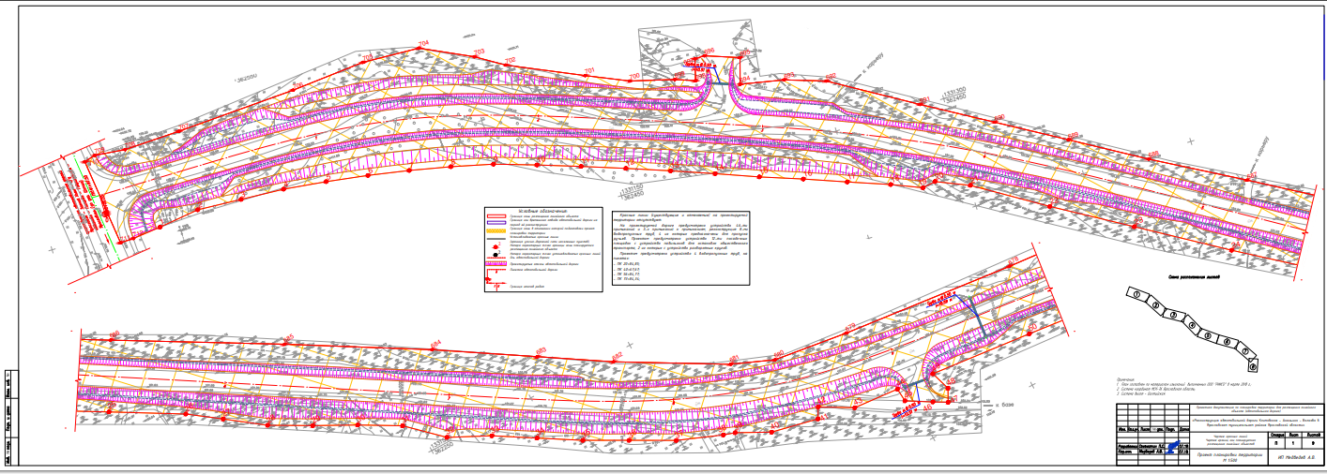

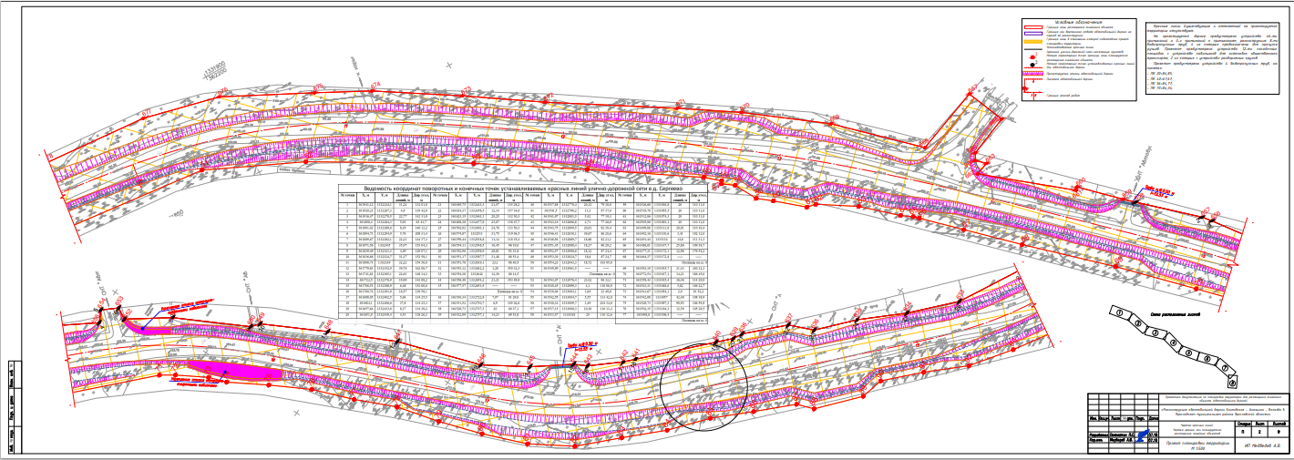

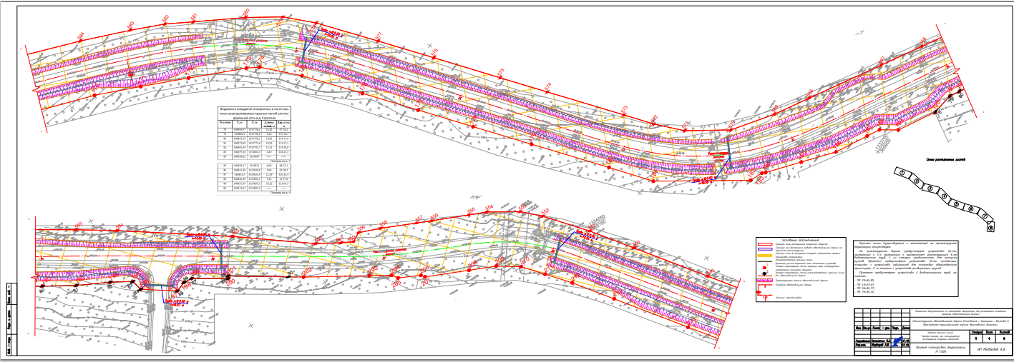

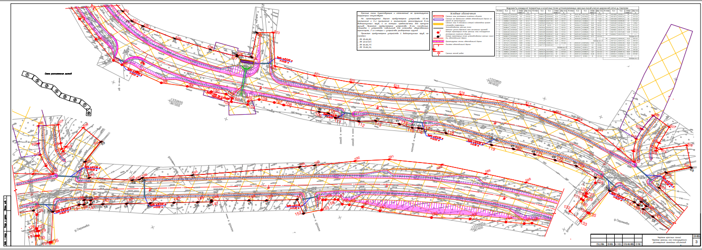

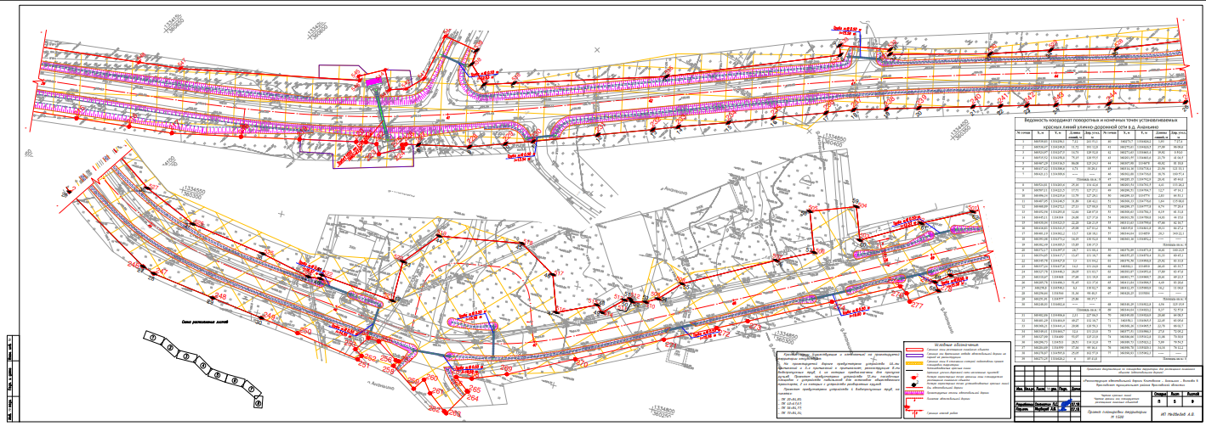

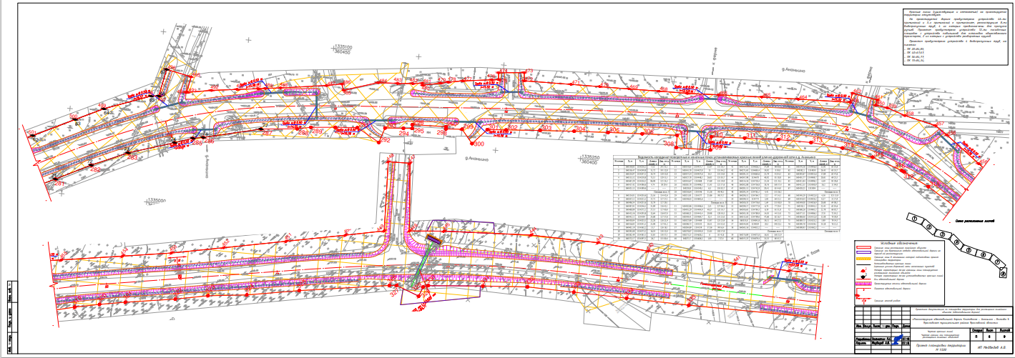

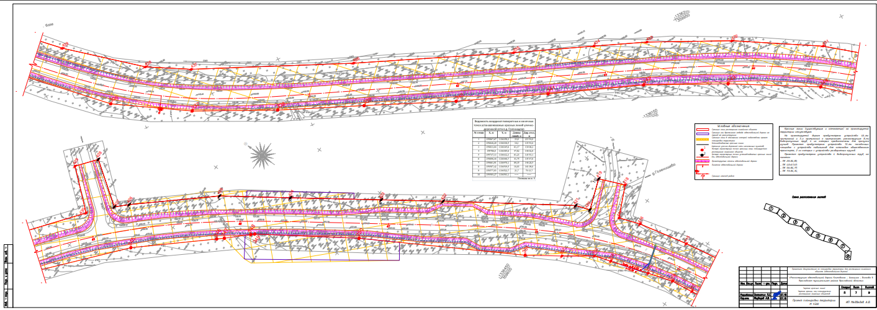

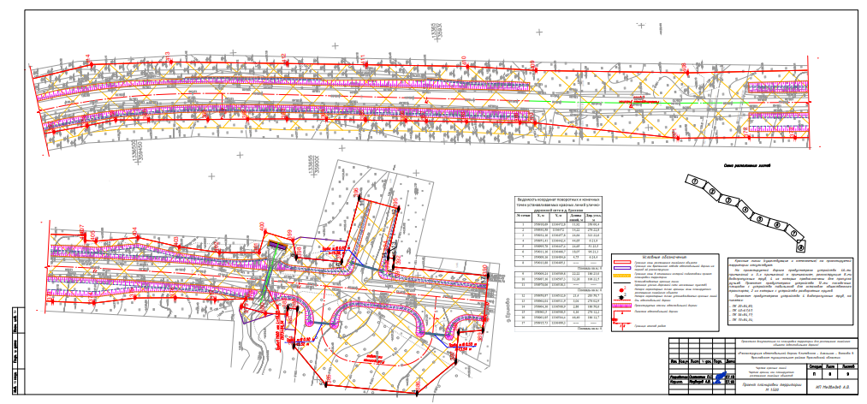

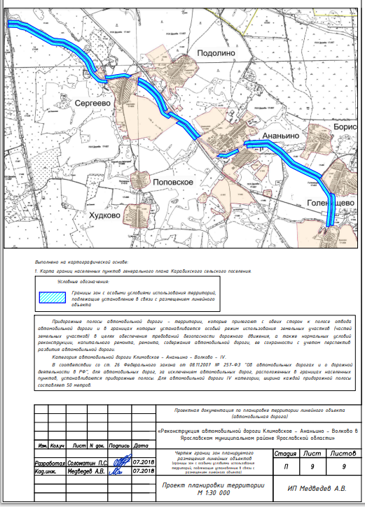

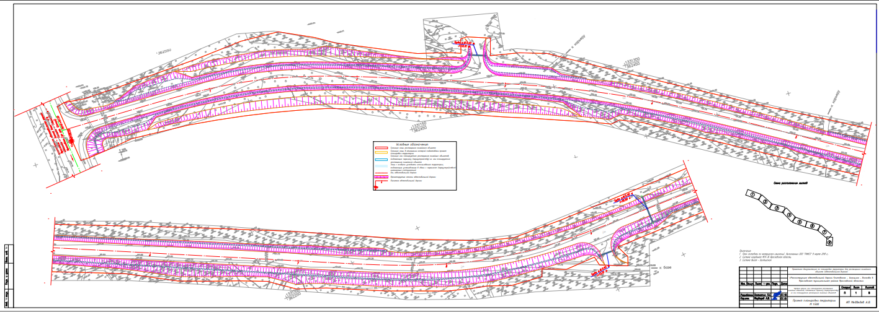

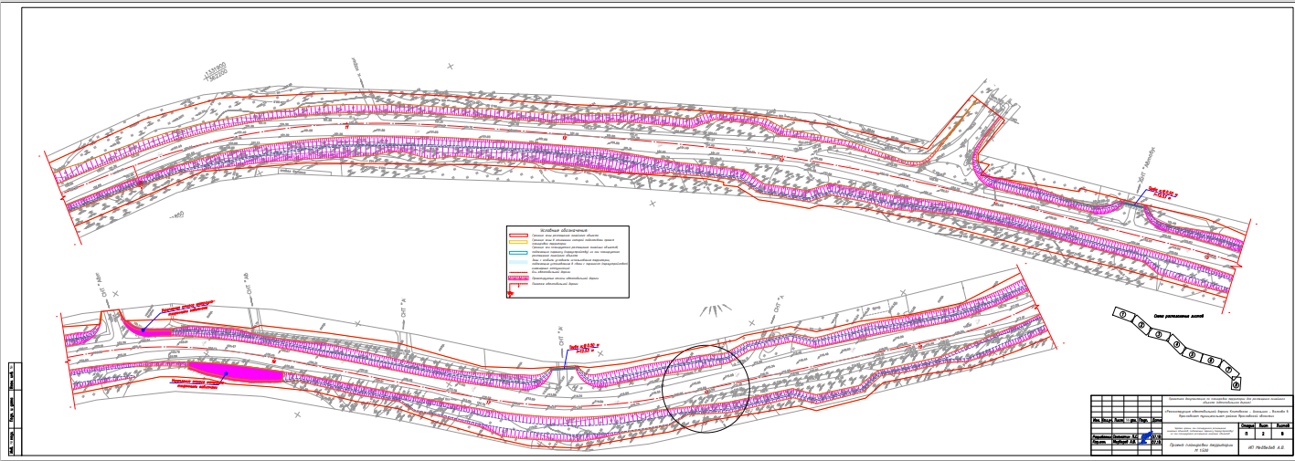

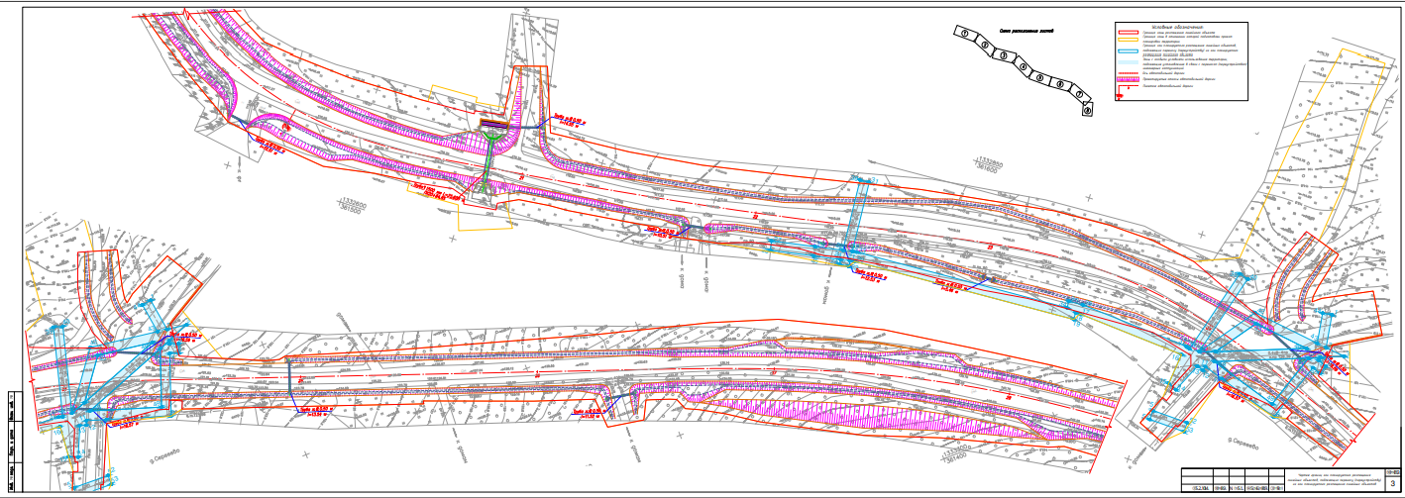

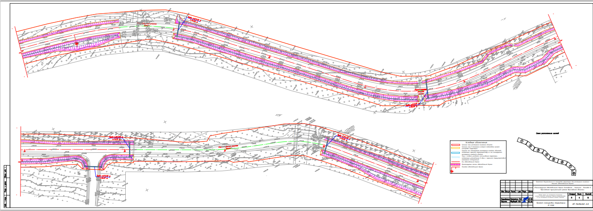

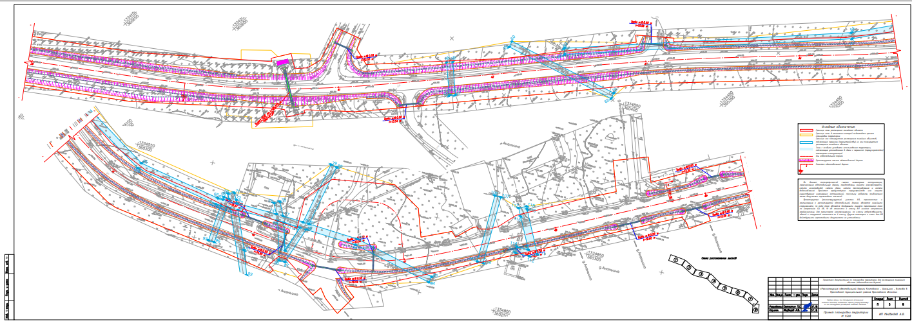

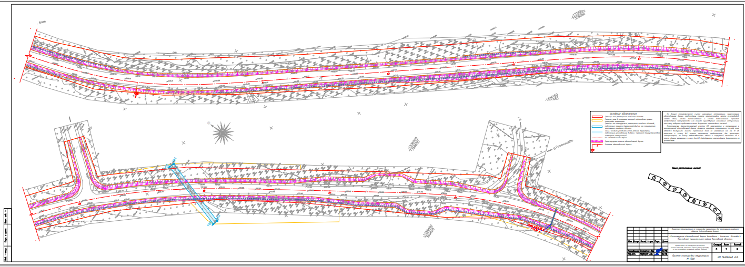

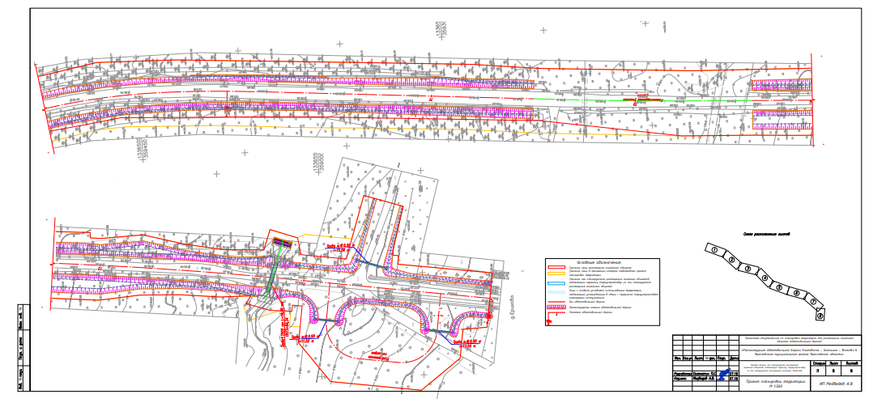

Положение о размещении линейных объектов
Документация по планировке территории линейного объекта выполнена на основании постановления Администрации Ярославского муниципального района от 12.07.2018 № 1569 «О подготовке проекта планировки и проекта межевания территории линейного объекта (автомобильная дорога) «Реконструкция автомобильной дороги Климовское – Ананьино - Волково в Ярославском муниципальном районе Ярославской области», в соответствии с техническим заданием на разработку проектной документации по планировке территории.
В соответствии с п. 1 ст. 45 Градостроительного кодекса РФ решение о подготовке документации по планировке территории принимают уполномоченные органы местного самоуправления муниципального района.
При разработке проекта планировки территории использованы следующие нормативные документы:
- Градостроительный кодекс Российской Федерации;
- Земельный кодекс Российской Федерации;
- Федеральный закон от 06 октября 2003 года № 131-ФЗ «Об общих принципах организации местного самоуправления в Российской Федерации»;
- Федеральный закон от 08 ноября 2007 года № 257-ФЗ «Об автомобильных дорогах и о дорожной деятельности в Российской Федерации и о внесении изменений в отдельные законодательные акты Российской Федерации»;
- генеральный план Кузнечихинского СП;
- правила землепользования и застройки Кузнечихинского СП;
- постановление Правительства РФ от 12 мая 2017 г. № 564 «Об утверждении Положения о составе и содержании проектов планировки территории, предусматривающих размещение одного или нескольких линейных объектов»;
- постановление Правительства РФ от 2 сентября 2009 г. № 717 «О нормах отвода земель для размещения автомобильных дорог и (или) объектов дорожного сервиса»;
- СНиП 2.07.01-89* «Градостроительство. Планировка и застройка городских и сельских поселений»;
- СП 34.13330.2012 «СНиП 2.05.02-85*. Автомобильные дороги».
Заказчик – ГКУ ЯО "Ярдорслужба".
Генеральная проектная организация – ООО «РИИСО» (г. Москва).

- Наименование, основные характеристики планируемых для размещения линейных объектов
Наименование объекта – «Реконструкция автомобильной дороги Климовское – Ананьино – Волково в Ярославском муниципальном районе Ярославской области».
На проектируемой дороге предусмотрено устройство 46-ти примыканий и 3-х примыканий к примыканиям, реконструкция 8-ми водопропускных труб, 4 из которых предназначены для пропуска ручьев. Проектом предусмотрено устройство 12-ти посадочных площадок с устройство павильонов для остановок общественного транспорта, 2 из которых с устройство разворотных кругов.
В границах проектирования автомобильной дороги отсутствует необходимость проектирования постов дорожно-патрульной службы, пунктов весового контроля, постов учета движения, постов метеорологического наблюдения и мест размещения объектов дорожного сервиса, входящих в инфраструктуру автомобильной дороги.
Проектом предусмотрено устройство 12-ти остановок общественного транспорта, две из которых располагаются на устраиваемых разворотных площадках.
Проектом предусмотрено устройство 4 водопропускных труб, на пикетах:
- ПК 20+84,85;
- ПК 40+67,67;
- ПК 56+84,77;
- ПК 73+84,34;
В населенных пунктах Сергеево, Ананьино, и Ерихово, через которые проходит реконструируемая автомобильная дорога, планируется устройство тротуара и бордюрного камня.
По результатам технико-экономического обоснования принято решение об устройстве двух разворотных площадок автобусов с остановочными павильонами и посадочными площадками, в д. Ананьино и д. Ерихово соответственно. Также проектом предусмотрена реконструкция уже существующих на этом маршруте остановочных пунктов находящихся в границах реконструируемой автомобильной дороги: Волна, СНТ «Автобусник-1», д. Сергеево и д. Анаьино.
Начало проектируемой дороги ПК0+00.00 соответствует примыканию к существующей автомобильной дороге Ярославль - Заячий Холм - а/д «Иваново - Писцово - Гаврилов-Ям – Ярославль» (до дер. Шопша) на км 14+197,5. Окончание проектируемой дороги ПК74+91,57 соответствует км 7+492 проектируемой дороги Климовское-Ананьино-Волково.
Проектируемая автомобильная дорога относится к дорогам IVкатегории, и обеспечивает связь населенных пунктов, находящихся в Карабихском сельском поселении, с общей сетью автодорог областного значения и общественным центром г. Ярославль. Общая протяженность проектируемой дороги составляет 7,49157 км.
Категория автомобильной дороги - IV техническая категория;
Число полос движения - 2. Ширина полосы движения – 3.0 м.
Технико-экономические параметры определены с учетом расположения границ земельных участков частных землепользователей и интенсивности движения на последний срок службы и отражены в таблице 1.
Таблица № 1 - Технические параметры
№№  п/п | Основные технические показатели | Вне границ населенных пунктов | В границах населенных пунктов
1 | Техническая категория дороги | IV | IV
2 | Протяженность дороги, км | 5,84802 | 1,64355
3 | Класс нагрузки для ДО | АК-10 | АК-10
4 | Расчетная скорость движения, км/час | 80 | 60
5 | Число полос движения | 2 | 2
6 | Ширина земляного полотна, м | 10,0 | 12,0
7 | Ширина полосы движения, м | 3,0 | 3,5
8 | Ширина проезжей части дороги, м | 6,0 | 7,0
9 | Ширина обочин, м | 2,0 | 2,5
10 | Минимальный радиус кривой в плане, м | 300,0 | 150,0
11 | Максимальный продольный уклон, ‰ | 60 | 70
12 | Ширина укрепленной полосы обочины | 0,5 | 0,5
13 | Поперечный уклон проезжей части, ‰ | 20 | 20
14 | Поперечный уклон обочины, ‰ | 40 | 40
15 | Наименьшие радиусы кривых, м:
16 | выпуклых | 5000,0 | 2500
17 | вогнутых | 2000,0 | 1500
18 | Наименьшее расстояние видимости, м:
 | для остановки | 150 | 85
 | встречного автомобиля | 250 | 170
 | при обгоне | 600 | 500
19 | Тип дорожной одежды | Облегченный | Облегченный
20 | Вид покрытия | Асфальтобетон | Асфальтобетон
21 | Пересечения и примыкания, шт. | 46+3(примыкания к примыканиям основной а.д.)
22 | Развязки в разных уровнях, шт. | Нет
В соответствии с принятой перспективной интенсивностью движения и номенклатурой автотранспортных средств, планируемых к движению по проектируемой автомобильной дороге, а также кривых малых радиусов трассы, принятых в проекте, проезжая часть имеет уширения по внутренней стороне поворота в соответствии с п. 5.35 СП 34.13330.2012.
Проектируемая автомобильная дорога проходит по населенным пунктам: д. Сергеево, д. Ананьино и д. Ерихово. В границах населенного пункта согласно СП42.13330.2011 проектируемая автомобильная дорога относится к категории – поселковая дорога.
Строительно-монтажные работы по реконструкции автомобильной дороги, производятся в пределах красных линий улично-дорожной сети, частично в пределах существующей полосы отвода автомобильной дороги Климовское – Ананьино – Волково, сведения о которой внесены в Единый государственный реестр недвижимости в виде земельных участков с кадастровыми номерами 76:17:000000:1064, 76:17:132501:229, 76:17:000000:106. Осредненная ширина полосы отвода составляет 25 м.
Проектируемый земельный участок, представляющий собой зону размещения линейного объекта, предназначен для реконструкции автомобильной дороги Климовское – Ананьино – Волково в Ярославском муниципальном районе Ярославской области и расположен в границах территории Карабихского сельского поселения Ярославского муниципального района. Поэтому рассмотрение документации по планировке территории, предусмотрено на местных публичных слушаниях или общественных обсуждениях в соответствии со ст. 5.1 ГК РФ.
Проектом предусматривается следующие технические решения:
– Реконструкция дорожной одежды автомобильной дороги, с устройством бордюров и тротуаров;
– Устройство остановочных павильонов и посадочных площадок;
– Организация разворотных площадок пассажирского транспорта.
Объекты культурного наследия на проектируемой территории отсутствуют.
Особо охраняемые природные территории регионального и местного значения отсутствуют. Запасы полезных ископаемых - отсутствуют.

2.Перечень субъектов Российской Федерации, перечень муниципальных районов, городских округов в составе субъектов Российской Федерации, перечень поселений, населенных пунктов, внутригородских территорий городов федерального значения, на территориях которых устанавливаются зоны планируемого размещения линейных объектов
Реконструкция автомобильной дороги Климовское – Ананьино – Волково в Ярославском муниципальном районе Ярославской области располагается на территории Карабихского сельского поселения в Ярославском районе Ярославской области.
Карабихское сельское поселение является одним из 8 аналогичных сельских административно-территориальных муниципальных образований (поселений) Ярославского МР Ярославской области, центром соответствующей сельской системы расселения.
Географическая площадь территории СП составляет 217,195 кв.км или 21 719,50 га (в местной СК-76).
На севере поселение граничит с городским округом – городом Ярославлем, на востоке – с Туношенским СП, на юге граница совпадает с границей между Ярославским и Гаврилов-Ямским МР, на западе – граничит с Курбским и Ивняковским СП.
В состав Карабихского СП входят рабочий поселок Красные Ткачи и 62 сельских населенных пункта.
Административным центром поселения является СНП Карабиха.
Границы Карабихского СП установлены в соответствии с Законом Ярославской области от 21 декабря 2004 г. №65-з и изменены Законом Ярославской области от 25 февраля 2009 г. № 7-з "Об объединении поселений в Большесельском, Даниловском и Ярославском муниципальных районах Ярославской области и внесении изменений в Закон Ярославской области "О наименованиях, границах и статусе муниципальных образований Ярославской области"), Законом Ярославской области от 21 декабря 2010 г. № 53-з "О внесении изменений в Закон Ярославской области "Об описании границ муниципальных образований Ярославской области"" в административных границах следующих административно-территориальных единиц:
-  - | - рабочий поселок Красные Ткачи;  - Карабихский сельский округ (центр – СНП Карабиха);  - Телегинский сельский округ (центр – СНП Нагорный).
Численность населения Карабихского СП (на 2010 год) составляет всего 13 358 человек (зарегистрированных по месту жительства, в том числе сельское население – 9 357 человек и население рабочего поселка Красные Ткачи – 4 001 человек.
Реконструкция автомобильной дороги, планируется на территории кадастровых кварталов:
- Карабихское с/п - 76:17:134501;
- СНТ «Автобусник-1» - 76:17:131801;
- д. Сергеево – 76:17:132502;
- д. Сергеево – 76:17:132501;
- д. Ананьино – 76:17:132601;
- д. Ананьино – 76:17:132602;
- д. Голенищево – 76:17:132801;
- д. Ерихово – 76:17:133101.

3. Мероприятия по защите сохраняемых объектов капитального строительства, существующих и стоящихся на момент подготовки проекта планировки территории, а также объектов капитального строительства, планируемых к строительству, от возможного негативного воздействия в связи с реконструкции автомобильной дороги
По данным топографической съемки, объекты капитального строительства, попадающие в зону реконструкции автомобильной дороги, представлены инженерными коммуникации, пересекающие автомобильную дорогу: линии электропередач, сети газопроводов, сети связи, сети теплоснабжения и сети водоснабжения. Проектом предусмотрено переустройство или защита существующих инженерных коммуникаций, поскольку габариты приближения менее допустимых нормативных значений.
Проектируемые (реконструируемые) участки ВЛ, пересекаемые и примыкающие к ремонтируемой автомобильной дороге, являются линейными сооружениями, по роду тока являются воздушными линиями переменного тока по напряжению 0,4 кВ, 10 кВ относится к классу ВЛ низкого напряжения, предназначены для транспорта электроэнергии, по классу ответственности зданий и сооружений относится ко II классу. Другие категории и класс для ВЛ действующими нормативными документами не установлены.
В целях сохранения и предотвращения негативного воздействия на смежные с дорогой объекты капитального строительства, проектом предусмотрены решения по организации рельефа трассы и инженерной подготовке территории. В проекте реализован комплексный подход к решению вопроса поверхностного водоотвода. Общая система водоотвода включает в себя следующие организационные принципы:
- вертикальной планировки территории, прилегающей к проектируемому участку;
- продольный водоотвод осуществляется за счет естественного рельефа местности;
- устройство кюветов для сбора и отвода воды к искусственным сооружениям;
- устройство кюветов согласно поперечным профилям земляного полотна.
Продольный водоотвод осуществляется за счет естественного рельефа местности.
В соответствии с принятыми проектными решениями в подготовительный период (до начала производства строительных работ) проектом предусматривается выполнение следующих видов работ:
- оформление отвода земель;
- демонтаж и разборка элементов и сооружений;
- расчистка территории от деревьев и кустарника;
- снятие растительного слоя грунта откосов выемки;
- демонтаж переустройство инженерных коммуникаций;
- устройство строительного городка, строительных площадок;
- установка временных технических средств организации дорожного движения.
Все демонтируемые элементы, сооружения, срубленные деревья, порубочные остатки, почвенно-растительный слой грунта и материалы разборки транспортируются на базу строительной организации, на строительную площадку, в кавальер или на свалку ТБО в зависимости от степени пригодности материала.
После завершения строительных работ производится полный комплекс восстановительных работ на землях, затронутых в процессе строительства.

4. Перечень координат характерных точек границ зон планируемого размещения линейных объектов
Таблица № 2. Ведомость координат характерных точек границ зон планируемого размещения линейного объекта
№ точки | X, м | Y, м | Длины линий, м | Дир. угол, м
1 | 362495,81 | 1330948,97 | 18,49 | 82 00,6
2 | 362498,38 | 1330967,28 | 19,86 | 93 17,4
3 | 362497,24 | 1330987,11 | 19,55 | 93 11,8
4 | 362496,15 | 1331006,63 | 19,25 | 96 44,5
5 | 362493,89 | 1331025,75 | 18,85 | 98 14,0
6 | 362491,19 | 1331044,41 | 18,52 | 99 55,2
7 | 362488,00 | 1331062,65 | 18,66 | 101 35,6
8 | 362484,25 | 1331080,93 | 19,03 | 103 18,4
9 | 362479,87 | 1331099,45 | 19,36 | 107 48,5
10 | 362473,95 | 1331117,88 | 19,68 | 108 40,5
11 | 362467,65 | 1331136,52 | 19,97 | 109 14,6
12 | 362461,07 | 1331155,37 | 19,99 | 109 49,9
13 | 362454,29 | 1331174,17 | 19,89 | 110 25,3
14 | 362447,35 | 1331192,81 | 19,76 | 110 59,6
15 | 362440,27 | 1331211,26 | 19,63 | 109 27,6
16 | 362433,73 | 1331229,77 | 19,65 | 110 33,4
17 | 362426,83 | 1331248,17 | 19,39 | 110 09,3
18 | 362420,15 | 1331266,37 | 14,48 | 112 24,2
19 | 362414,63 | 1331279,76 | 5,98 | 79 29,9
20 | 362415,72 | 1331285,64 | 15,86 | 112 48,9
21 | 362409,57 | 1331300,26 | 36,64 | 121 35,2
22 | 362390,38 | 1331331,47 | 38,74 | 120 14,3
23 | 362370,87 | 1331364,94 | 44,61 | 120 20,8
24 | 362348,33 | 1331403,44 | 31,72 | 119 20,2
25 | 362332,79 | 1331431,09 | 34,27 | 119 35,2
26 | 362315,87 | 1331460,89 | 16,83 | 125 31,3
27 | 362306,09 | 1331474,59 | 20,01 | 126 05,8
28 | 362294,30 | 1331490,76 | 20,09 | 118 24,9
29 | 362284,74 | 1331508,43 | 20,04 | 117 16,1
30 | 362275,56 | 1331526,24 | 20,02 | 118 59,1
31 | 362265,86 | 1331543,75 | 20,42 | 132 41,9
32 | 362252,01 | 1331558,76 | 20,08 | 115 57,9
33 | 362243,22 | 1331576,81 | 20,14 | 120 59,0
34 | 362232,85 | 1331594,08 | 20,45 | 120 49,8
35 | 362222,37 | 1331611,64 | 20,61 | 117 59,0
36 | 362212,70 | 1331629,84 | 20,96 | 118 09,3
37 | 362202,81 | 1331648,32 | 21,19 | 111 22,2
38 | 362195,09 | 1331668,05 | 5,36 | 107 35,4
39 | 362193,47 | 1331673,16 | 16,23 | 117 02,3
40 | 362186,09 | 1331687,62 | 21,47 | 102 02,6
41 | 362181,61 | 1331708,62 | 5,31 | 29 10,2
42 | 362186,25 | 1331711,21 | 16,30 | 119 11,5
43 | 362178,30 | 1331725,44 | 20,75 | 94 27,0
44 | 362176,69 | 1331746,13 | 6,24 | 175 18,8
45 | 362170,47 | 1331746,64 | 12,48 | 120 09,6
46 | 362164,20 | 1331757,43 | 6,76 | 119 06,2
47 | 362160,91 | 1331763,34 | 6,22 | 27 15,9
48 | 362166,44 | 1331766,19 | 9,32 | 341 52,6
49 | 362175,30 | 1331763,29 | 46,57 | 95 30,4
50 | 362170,83 | 1331809,65 | 68,24 | 96 05,4
51 | 362163,59 | 1331877,50 | 47,88 | 114 38,9
52 | 362143,62 | 1331921,02 | 77,01 | 119 51,4
53 | 362105,28 | 1331987,81 | 52,23 | 122 19,4
54 | 362077,35 | 1332031,95 | 53,65 | 123 13,1
55 | 362047,96 | 1332076,83 | 8,30 | 130 09,6
56 | 362042,61 | 1332083,17 | 1,41 | 211 39,6
57 | 362041,41 | 1332082,43 | 6,31 | 125 12,0
58 | 362037,77 | 1332087,59 | 11,37 | 151 10,8
59 | 362027,81 | 1332093,07 | 7,98 | 127 37,0
60 | 362022,94 | 1332099,39 | 15,65 | 129 45,8
61 | 362012,93 | 1332111,42 | 4,28 | 101 18,6
62 | 362012,09 | 1332115,62 | 19,74 | 122 10,1
63 | 362001,58 | 1332132,33 | 19,67 | 131 32,2
64 | 361988,54 | 1332147,05 | 5,79 | 124 39,1
65 | 361985,25 | 1332151,81 | 2,91 | 133 36,6
66 | 361983,24 | 1332153,92 | 21,04 | 133 36,8
67 | 361968,73 | 1332169,15 | 27,71 | 133 35,8
68 | 361949,62 | 1332189,22 | 44,06 | 132 35,4
69 | 361919,80 | 1332221,66 | 38,34 | 134 38,4
70 | 361892,86 | 1332248,94 | 43,47 | 135 04,5
71 | 361862,08 | 1332279,64 | 7,36 | 146 25,1
72 | 361855,95 | 1332283,71 | 15,21 | 150 27,1
73 | 361842,72 | 1332291,21 | 8,57 | 161 04,7
74 | 361834,61 | 1332293,99 | 19,37 | 150 21,9
75 | 361817,77 | 1332303,57 | 19,84 | 152 12,5
76 | 361800,22 | 1332312,82 | 20,00 | 159 41,9
77 | 361781,46 | 1332319,76 | 20,01 | 156 15,2
78 | 361763,14 | 1332327,82 | 20,29 | 165 35,2
79 | 361743,49 | 1332332,87 | 20,67 | 162 18,6
80 | 361723,80 | 1332339,15 | 21,30 | 158 52,1
81 | 361703,93 | 1332346,83 | 21,79 | 149 18,9
82 | 361685,19 | 1332357,95 | 21,95 | 136 07,6
83 | 361669,37 | 1332373,16 | 21,05 | 136 56,7
84 | 361653,99 | 1332387,53 | 20,56 | 131 00,9
85 | 361640,50 | 1332403,04 | 20,10 | 137 32,4
86 | 361625,67 | 1332416,61 | 20,01 | 136 49,4
87 | 361611,08 | 1332430,30 | 8,30 | 161 10,3
88 | 361603,22 | 1332432,98 | 23,31 | 132 04,7
89 | 361587,60 | 1332450,28 | 10,69 | 104 54,4
90 | 361584,85 | 1332460,61 | 20,18 | 135 07,2
91 | 361570,55 | 1332474,85 | 20,97 | 138 11,4
92 | 361554,92 | 1332488,83 | 21,62 | 126 26,4
93 | 361542,08 | 1332506,22 | 22,16 | 123 06,1
94 | 361529,98 | 1332524,78 | 23,11 | 122 21,8
95 | 361517,61 | 1332544,30 | 8,01 | 99 20,7
96 | 361516,31 | 1332552,20 | 14,39 | 96 56,8
97 | 361514,57 | 1332566,48 | 22,21 | 96 23,1
98 | 361512,10 | 1332588,55 | 22,08 | 79 37,0
99 | 361516,08 | 1332610,27 | 20,84 | 84 11,3
100 | 361518,19 | 1332631,00 | 12,59 | 81 13,6
101 | 361520,11 | 1332643,44 | 6,16 | 106 36,6
102 | 361518,35 | 1332649,34 | 3,01 | 172 10,0
103 | 361515,37 | 1332649,75 | 14,00 | 82 07,1
104 | 361517,29 | 1332663,62 | 2,86 | 352 09,2
105 | 361520,12 | 1332663,23 | 9,20 | 62 15,9
106 | 361524,40 | 1332671,37 | 13,04 | 82 54,5
107 | 361526,01 | 1332684,31 | 8,28 | 86 49,0
108 | 361526,47 | 1332692,58 | 30,47 | 82 42,1
109 | 361530,34 | 1332722,80 | 7,97 | 81 29,0
110 | 361531,52 | 1332730,68 | 6,90 | 105 02,6
111 | 361529,73 | 1332737,34 | 20,00 | 80 37,1
112 | 361532,99 | 1332757,07 | 14,23 | 69 53,8
113 | 361537,88 | 1332770,43 | 20,12 | 79 38,0
114 | 361541,50 | 1332790,22 | 11,30 | 87 37,0
115 | 361541,97 | 1332801,51 | 5,42 | 77 19,3
116 | 361543,16 | 1332806,80 | 2,71 | 77 26,9
117 | 361543,75 | 1332809,45 | 20,81 | 82 39,4
118 | 361546,41 | 1332830,09 | 39,67 | 86 20,6
119 | 361548,94 | 1332869,68 | 18,86 | 82 21,1
120 | 361551,45 | 1332888,37 | 18,27 | 86 29,2
121 | 361552,57 | 1332906,61 | 18,12 | 87 24,4
122 | 361553,39 | 1332924,71 | 18,60 | 87 24,7
123 | 361554,23 | 1332943,29 | 18,72 | 103 05,6
124 | 361549,99 | 1332961,52 | 4,49 | 161 33,9
125 | 361545,73 | 1332962,94 | 11,74 | 203 29,2
126 | 361534,96 | 1332958,26 | 0,59 | 108 44,5
127 | 361534,77 | 1332958,82 | 2,19 | 199 25,5
128 | 361532,70 | 1332958,09 | 1,12 | 110 22,6
129 | 361532,31 | 1332959,14 | 4,00 | 200 20,3
130 | 361528,56 | 1332957,75 | 2,10 | 290 20,0
131 | 361529,29 | 1332955,78 | 14,31 | 203 33,4
132 | 361516,17 | 1332950,06 | 12,11 | 113 33,5
133 | 361511,33 | 1332961,16 | 9,23 | 22 17,1
134 | 361519,87 | 1332964,66 | 1,10 | 109 35,0
135 | 361519,50 | 1332965,70 | 25,88 | 24 22,6
136 | 361543,07 | 1332976,38 | 23,02 | 96 32,1
137 | 361540,45 | 1332999,25 | 4,10 | 110 06,9
138 | 361539,04 | 1333003,10 | 3,92 | 24 36,1
139 | 361542,60 | 1333004,73 | 5,50 | 114 30,8
140 | 361540,32 | 1333009,73 | 3,50 | 204 39,6
141 | 361537,14 | 1333008,27 | 10,36 | 110 08,9
142 | 361533,57 | 1333018,00 | 20,00 | 110 12,6
143 | 361526,66 | 1333036,77 | 20,00 | 110 11,0
144 | 361519,76 | 1333055,54 | 20,00 | 110 11,0
145 | 361512,86 | 1333074,31 | 20,00 | 110 11,0
146 | 361505,96 | 1333093,08 | 20,00 | 110 11,0
147 | 361501,89 | 1333104,15 | 1,25 | 10 08,4
148 | 361503,12 | 1333104,37 | 31,81 | 111 32,4
149 | 361491,44 | 1333133,96 | 14,80 | 111 31,3
150 | 361486,01 | 1333147,73 | 25,86 | 109 39,7
151 | 361477,31 | 1333172,08 | 12,96 | 176 54,2
152 | 361464,37 | 1333172,78 | 15,58 | 100 14,5
153 | 361461,60 | 1333188,11 | 8,48 | 27 28,3
154 | 361469,12 | 1333192,02 | 2,40 | 108 12,5
155 | 361468,37 | 1333194,30 | 7,77 | 109 43,1
156 | 361465,75 | 1333201,61 | 2,79 | 113 26,5
157 | 361464,64 | 1333204,17 | 5,31 | 158 21,5
158 | 361459,70 | 1333206,13 | 5,93 | 115 42,0
159 | 361457,13 | 1333211,47 | 11,23 | 120 22,7
160 | 361451,45 | 1333221,16 | 15,17 | 124 38,0
161 | 361442,83 | 1333233,64 | 43,92 | 118 49,1
162 | 361421,66 | 1333272,12 | 32,53 | 113 20,5
163 | 361408,77 | 1333301,99 | 30,35 | 116 23,3
164 | 361395,28 | 1333329,18 | 15,50 | 116 19,0
165 | 361388,41 | 1333343,07 | 6,50 | 108 51,2
166 | 361386,31 | 1333349,22 | 38,20 | 127 44,2
167 | 361362,93 | 1333379,43 | 34,76 | 129 41,4
168 | 361340,73 | 1333406,18 | 38,31 | 129 21,9
169 | 361316,43 | 1333435,80 | 35,83 | 129 33,8
170 | 361293,61 | 1333463,42 | 27,53 | 134 07,9
171 | 361274,44 | 1333483,18 | 28,50 | 134 42,1
172 | 361254,39 | 1333503,44 | 34,14 | 135 08,5
173 | 361230,19 | 1333527,52 | 7,88 | 140 52,5
174 | 361224,08 | 1333532,49 | 25,20 | 156 17,6
175 | 361201,01 | 1333542,62 | 36,93 | 161 10,1
176 | 361166,06 | 1333554,54 | 33,95 | 161 35,5
177 | 361133,85 | 1333565,26 | 33,51 | 161 46,6
178 | 361102,02 | 1333575,74 | 35,73 | 161 36,9
179 | 361068,11 | 1333587,01 | 47,24 | 161 36,9
180 | 361023,28 | 1333601,91 | 27,13 | 162 06,0
181 | 360997,46 | 1333610,25 | 57,00 | 144 19,8
182 | 360951,15 | 1333643,49 | 7,77 | 112 14,4
183 | 360948,21 | 1333650,68 | 2,20 | 135 11,1
184 | 360946,65 | 1333652,23 | 21,67 | 128 29,9
185 | 360933,16 | 1333669,19 | 21,24 | 128 30,0
186 | 360919,94 | 1333685,81 | 20,40 | 117 50,8
187 | 360910,41 | 1333703,85 | 8,07 | 117 52,1
188 | 360906,64 | 1333710,98 | 11,09 | 145 23,6
189 | 360897,51 | 1333717,28 | 23,88 | 118 53,6
190 | 360885,97 | 1333738,19 | 12,82 | 97 02,2
191 | 360884,40 | 1333750,91 | 6,16 | 119 16,3
192 | 360881,39 | 1333756,28 | 19,83 | 119 17,6
193 | 360871,69 | 1333773,57 | 19,92 | 114 37,3
194 | 360863,39 | 1333791,68 | 13,23 | 118 29,0
195 | 360857,08 | 1333803,31 | 6,49 | 164 43,3
196 | 360850,82 | 1333805,02 | 21,38 | 123 00,8
197 | 360839,17 | 1333822,95 | 6,29 | 68 22,1
198 | 360841,49 | 1333828,80 | 5,08 | 92 08,5
199 | 360841,30 | 1333833,88 | 21,36 | 120 24,4
200 | 360830,49 | 1333852,30 | 1,52 | 30 57,8
201 | 360831,79 | 1333853,08 | 44,12 | 121 04,2
202 | 360809,02 | 1333890,87 | 38,45 | 119 03,1
203 | 360790,35 | 1333924,48 | 12,95 | 119 01,2
204 | 360784,07 | 1333935,80 | 4,14 | 142 51,2
205 | 360780,77 | 1333938,30 | 13,48 | 113 31,3
206 | 360775,39 | 1333950,66 | 2,58 | 142 33,2
207 | 360773,34 | 1333952,23 | 26,06 | 111 31,4
208 | 360763,78 | 1333976,47 | 16,08 | 111 40,9
209 | 360757,84 | 1333991,41 | 14,50 | 121 34,4
210 | 360750,25 | 1334003,76 | 14,72 | 137 37,0
211 | 360739,38 | 1334013,68 | 16,64 | 137 50,9
212 | 360727,04 | 1334024,85 | 26,24 | 141 16,9
213 | 360706,57 | 1334041,26 | 46,31 | 141 13,5
214 | 360670,47 | 1334070,26 | 28,92 | 141 18,2
215 | 360647,90 | 1334088,34 | 26,17 | 141 25,3
216 | 360627,44 | 1334104,66 | 21,24 | 141 09,3
217 | 360610,90 | 1334117,98 | 34,10 | 135 24,9
218 | 360586,61 | 1334141,92 | 28,79 | 134 54,9
219 | 360566,28 | 1334162,31 | 27,85 | 134 59,1
220 | 360546,59 | 1334182,01 | 4,85 | 135 40,1
221 | 360543,12 | 1334185,40 | 5,23 | 141 59,4
222 | 360539,00 | 1334188,62 | 5,02 | 208 58,0
223 | 360534,61 | 1334186,19 | 12,15 | 119 03,3
224 | 360528,71 | 1334196,81 | 1,85 | 29 03,3
225 | 360530,33 | 1334197,71 | 1,88 | 126 33,9
226 | 360529,21 | 1334199,22 | 6,24 | 134 52,2
227 | 360524,81 | 1334203,64 | 25,16 | 134 42,6
228 | 360507,11 | 1334221,52 | 17,71 | 127 27,1
229 | 360496,34 | 1334235,58 | 13,79 | 127 29,1
230 | 360487,95 | 1334246,52 | 31,89 | 126 42,1
231 | 360468,89 | 1334272,09 | 27,13 | 127 00,0
232 | 360452,56 | 1334293,76 | 12,64 | 126 07,0
233 | 360445,11 | 1334303,97 | 24,68 | 127 37,6
234 | 360430,04 | 1334323,52 | 22,28 | 126 21,9
235 | 360416,83 | 1334341,46 | 25,98 | 127 01,2
236 | 360401,19 | 1334362,20 | 13,70 | 126 18,1
237 | 360393,08 | 1334373,24 | 16,19 | 130 52,0
238 | 360382,49 | 1334385,48 | 15,85 | 130 37,5
239 | 360372,17 | 1334397,51 | 26,70 | 131 00,4
240 | 360354,65 | 1334417,66 | 13,47 | 131 10,7
241 | 360345,78 | 1334427,80 | 13,00 | 131 04,2
242 | 360337,24 | 1334437,60 | 14,30 | 131 24,0
243 | 360327,78 | 1334448,33 | 26,05 | 131 03,7
244 | 360310,67 | 1334467,97 | 37,69 | 131 19,9
245 | 360285,78 | 1334496,27 | 51,45 | 121 37,6
246 | 360258,80 | 1334540,08 | 6,30 | 110 02,7
247 | 360256,64 | 1334546,00 | 31,36 | 98 40,5
248 | 360251,91 | 1334577,00 | 25,86 | 98 37,7
249 | 360248,03 | 1334602,57 | 19,36 | 98 53,0
250 | 360245,04 | 1334621,70 | 32,23 | 99 49,5
251 | 360239,54 | 1334653,46 | 2,51 | 35 46,6
252 | 360241,58 | 1334654,93 | 4,49 | 304 34,5
253 | 360244,13 | 1334651,23 | 8,36 | 35 06,9
254 | 360250,97 | 1334656,04 | 5,39 | 93 43,3
255 | 360250,62 | 1334661,42 | 12,51 | 124 24,8
256 | 360243,55 | 1334671,74 | 1,55 | 97 45,9
257 | 360243,34 | 1334673,28 | 3,29 | 215 05,5
258 | 360240,65 | 1334671,39 | 15,00 | 125 02,2
259 | 360232,04 | 1334683,67 | 6,84 | 34 59,5
260 | 360237,64 | 1334687,59 | 7,34 | 142 28,5
261 | 360231,82 | 1334692,06 | 11,20 | 128 26,2
262 | 360224,86 | 1334700,83 | 1,47 | 121 38,0
263 | 360224,09 | 1334702,08 | 15,00 | 31 22,2
264 | 360236,90 | 1334709,89 | 0,54 | 301 19,7
265 | 360237,18 | 1334709,43 | 8,43 | 308 26,8
266 | 360242,42 | 1334702,83 | 0,35 | 323 07,8
267 | 360242,70 | 1334702,62 | 7,67 | 82 48,6
268 | 360243,66 | 1334710,23 | 17,41 | 69 02,1
269 | 360249,89 | 1334726,49 | 34,49 | 63 47,9
270 | 360265,12 | 1334757,44 | 44,59 | 63 47,8
271 | 360284,81 | 1334797,45 | 26,55 | 63 48,1
272 | 360296,53 | 1334821,27 | 15,63 | 63 48,7
273 | 360303,43 | 1334835,30 | 42,53 | 63 19,6
274 | 360322,52 | 1334873,30 | 34,47 | 63 19,0
275 | 360338,00 | 1334904,10 | 4,73 | 124 23,8
276 | 360335,33 | 1334908,00 | 4,35 | 145 23,8
277 | 360331,75 | 1334910,47 | 15,01 | 55 18,9
278 | 360340,29 | 1334922,81 | 4,56 | 325 15,9
279 | 360344,04 | 1334920,21 | 8,37 | 52 57,9
280 | 360349,08 | 1334926,89 | 20,68 | 64 08,5
281 | 360358,10 | 1334945,50 | 22,45 | 63 05,6
282 | 360368,26 | 1334965,52 | 22,78 | 66 02,7
283 | 360377,51 | 1334986,34 | 27,80 | 72 05,2
284 | 360386,06 | 1335012,79 | 11,08 | 70 38,9
285 | 360389,73 | 1335023,24 | 5,99 | 79 54,5
286 | 360390,78 | 1335029,14 | 34,18 | 76 12,2
287 | 360398,93 | 1335062,33 | 21,16 | 83 53,8
288 | 360401,18 | 1335083,37 | 8,10 | 78 28,1
289 | 360402,80 | 1335091,31 | 14,21 | 84 18,3
290 | 360404,21 | 1335105,45 | 13,00 | 85 11,3
291 | 360405,30 | 1335118,40 | 15,20 | 119 10,7
292 | 360397,89 | 1335131,67 | 9,18 | 17 41,1
293 | 360406,64 | 1335134,46 | 10,77 | 85 18,7
294 | 360407,52 | 1335145,19 | 5,10 | 85 16,4
295 | 360407,94 | 1335150,27 | 2,22 | 357 56,2
296 | 360410,16 | 1335150,19 | 19,74 | 87 51,1
297 | 360410,90 | 1335169,92 | 1,34 | 177 51,8
298 | 360409,56 | 1335169,97 | 9,44 | 85 19,3
299 | 360410,33 | 1335179,38 | 10,22 | 139 45,8
300 | 360402,53 | 1335185,98 | 12,12 | 41 59,4
301 | 360411,54 | 1335194,09 | 10,94 | 85 16,8
302 | 360412,44 | 1335204,99 | 19,95 | 85 18,8
303 | 360414,07 | 1335224,87 | 19,88 | 85 45,6
304 | 360415,54 | 1335244,70 | 19,90 | 86 20,5
305 | 360416,81 | 1335264,56 | 19,95 | 86 43,5
306 | 360417,95 | 1335284,48 | 20,44 | 86 44,8
307 | 360419,11 | 1335304,89 | 7,21 | 178 19,9
308 | 360411,90 | 1335305,10 | 20,00 | 88 22,0
309 | 360412,47 | 1335325,09 | 7,77 | 358 22,7
310 | 360420,24 | 1335324,87 | 19,51 | 86 44,3
311 | 360421,35 | 1335344,35 | 19,71 | 87 03,7
312 | 360422,36 | 1335364,03 | 19,21 | 89 26,0
313 | 360422,55 | 1335383,24 | 18,68 | 94 16,0
314 | 360421,16 | 1335401,87 | 18,37 | 101 23,7
315 | 360417,53 | 1335419,88 | 18,69 | 109 01,0
316 | 360411,44 | 1335437,55 | 1,65 | 113 55,6
317 | 360410,77 | 1335439,06 | 16,58 | 115 40,1
318 | 360403,59 | 1335454,00 | 19,12 | 121 19,7
319 | 360393,65 | 1335470,33 | 14,62 | 123 21,8
320 | 360385,61 | 1335482,54 | 15,16 | 124 58,8
321 | 360376,92 | 1335494,96 | 29,26 | 126 04,5
322 | 360359,69 | 1335518,61 | 19,16 | 123 52,4
323 | 360349,01 | 1335534,52 | 22,75 | 128 31,3
324 | 360334,84 | 1335552,32 | 30,78 | 124 59,2
325 | 360317,19 | 1335577,54 | 52,81 | 126 24,9
326 | 360285,84 | 1335620,04 | 4,24 | 130 07,0
327 | 360283,11 | 1335623,28 | 14,30 | 155 29,8
328 | 360270,10 | 1335629,21 | 5,85 | 65 34,8
329 | 360272,52 | 1335634,54 | 3,09 | 113 49,9
330 | 360271,27 | 1335637,37 | 32,02 | 130 03,6
331 | 360250,66 | 1335661,88 | 26,07 | 130 50,8
332 | 360233,61 | 1335681,60 | 27,28 | 136 10,4
333 | 360213,93 | 1335700,49 | 31,12 | 136 10,3
334 | 360191,48 | 1335722,04 | 36,52 | 136 10,6
335 | 360165,13 | 1335747,33 | 126,18 | 135 16,4
336 | 360075,48 | 1335836,13 | 55,11 | 122 35,3
337 | 360045,80 | 1335882,56 | 57,67 | 116 57,1
338 | 360019,66 | 1335933,97 | 58,33 | 114 34,0
339 | 359995,41 | 1335987,02 | 62,05 | 114 50,1
340 | 359969,35 | 1336043,33 | 62,17 | 112 56,9
341 | 359945,11 | 1336100,58 | 64,71 | 112 13,2
342 | 359920,64 | 1336160,48 | 56,91 | 116 47,4
343 | 359894,99 | 1336211,28 | 62,43 | 119 27,8
344 | 359864,28 | 1336265,64 | 75,14 | 130 45,5
345 | 359815,22 | 1336322,56 | 58,09 | 138 47,4
346 | 359771,52 | 1336360,83 | 5,14 | 138 47,0
347 | 359767,65 | 1336364,22 | 18,03 | 136 42,5
348 | 359754,53 | 1336376,58 | 2,66 | 136 49,7
349 | 359752,59 | 1336378,40 | 70,37 | 146 54,0
350 | 359693,64 | 1336416,83 | 112,55 | 150 24,5
351 | 359595,77 | 1336472,41 | 24,74 | 145 50,5
352 | 359575,30 | 1336486,30 | 22,03 | 144 18,7
353 | 359557,41 | 1336499,15 | 11,48 | 162 52,5
354 | 359546,44 | 1336502,53 | 26,54 | 162 25,9
355 | 359521,14 | 1336510,54 | 17,24 | 162 37,0
356 | 359504,69 | 1336515,69 | 14,83 | 173 04,0
357 | 359489,97 | 1336517,48 | 16,49 | 173 25,1
358 | 359473,59 | 1336519,37 | 14,18 | 172 35,1
359 | 359459,53 | 1336521,20 | 16,11 | 183 37,8
360 | 359443,45 | 1336520,18 | 28,99 | 183 28,8
361 | 359414,51 | 1336518,42 | 19,42 | 183 25,4
362 | 359395,12 | 1336517,26 | 19,20 | 183 26,0
363 | 359375,95 | 1336516,11 | 19,35 | 184 32,1
364 | 359356,66 | 1336514,58 | 19,03 | 184 58,4
365 | 359337,70 | 1336512,93 | 19,75 | 184 47,6
366 | 359318,02 | 1336511,28 | 10,06 | 184 43,8
367 | 359307,99 | 1336510,45 | 19,67 | 184 48,7
368 | 359288,39 | 1336508,80 | 26,12 | 184 49,9
369 | 359262,36 | 1336506,60 | 7,32 | 184 27,9
370 | 359255,06 | 1336506,03 | 70,29 | 190 00,2
371 | 359185,84 | 1336493,82 | 34,79 | 183 15,8
372 | 359151,11 | 1336491,84 | 22,47 | 184 03,5
373 | 359128,70 | 1336490,25 | 20,18 | 183 10,9
374 | 359108,55 | 1336489,13 | 20,28 | 173 53,1
375 | 359088,39 | 1336491,29 | 19,68 | 180 26,2
376 | 359068,71 | 1336491,14 | 9,88 | 184 14,3
377 | 359049,24 | 1336489,71 | 25,55 | 177 14,4
378 | 359034,30 | 1336490,02 | 6,27 | 300 41,8
379 | 359036,54 | 1336486,25 | 12,23 | 196 37,6
380 | 359024,82 | 1336482,75 | 10,63 | 183 14,2
381 | 359014,21 | 1336482,15 | 3,01 | 96 17,9
382 | 359013,88 | 1336485,14 | 4,75 | 186 24,4
383 | 359009,16 | 1336484,61 | 18,07 | 276 21,3
384 | 359011,16 | 1336466,65 | 24,65 | 231 23,5
385 | 358995,78 | 1336447,39 | 44,65 | 186 21,9
386 | 358951,41 | 1336442,44 | 24,64 | 141 22,6
387 | 358932,16 | 1336457,82 | 14,22 | 96 22,8
388 | 358930,58 | 1336471,95 | 11,92 | 176 00,4
389 | 358918,69 | 1336472,78 | 26,71 | 96 21,7
390 | 358915,73 | 1336499,33 | 46,49 | 6 12,7
391 | 358961,95 | 1336504,36 | 4,16 | 96 12,2
392 | 358961,50 | 1336508,50 | 2,88 | 6 58,6
393 | 358964,36 | 1336508,85 | 3,04 | 96 02,9
394 | 358964,04 | 1336511,87 | 21,40 | 103 58,7
395 | 358958,87 | 1336532,64 | 20,00 | 16 22,7
396 | 358978,06 | 1336538,28 | 32,28 | 286 22,5
397 | 358987,16 | 1336507,31 | 22,22 | 6 23,0
398 | 359009,24 | 1336509,78 | 8,44 | 79 04,6
399 | 359010,84 | 1336518,07 | 14,09 | 17 33,6
400 | 359024,27 | 1336522,32 | 10,37 | 287 33,7
401 | 359027,40 | 1336512,43 | 19,40 | 1 10,9
402 | 359046,80 | 1336512,83 | 19,82 | 8 56,4
403 | 359066,38 | 1336515,91 | 20,70 | 13 34,8
404 | 359086,50 | 1336520,77 | 20,57 | 355 59,1
405 | 359107,02 | 1336519,33 | 5,35 | 3 51,4
406 | 359112,36 | 1336519,69 | 2,59 | 91 19,6
407 | 359112,30 | 1336522,28 | 66,85 | 2 37,9
408 | 359179,08 | 1336525,35 | 74,02 | 4 43,2
409 | 359252,85 | 1336531,44 | 33,55 | 7 17,7
410 | 359286,13 | 1336535,70 | 49,41 | 4 47,7
411 | 359335,37 | 1336539,83 | 38,69 | 4 44,6
412 | 359373,93 | 1336543,03 | 56,79 | 4 36,9
413 | 359430,54 | 1336547,60 | 38,91 | 2 01,1
414 | 359469,43 | 1336548,97 | 42,97 | 350 20,4
415 | 359511,79 | 1336541,76 | 33,90 | 347 35,0
416 | 359544,90 | 1336534,47 | 14,77 | 340 37,2
417 | 359558,83 | 1336529,57 | 22,64 | 65 11,4
418 | 359568,33 | 1336550,12 | 18,33 | 337 34,6
419 | 359585,27 | 1336543,13 | 21,70 | 250 13,7
420 | 359577,93 | 1336522,71 | 10,03 | 341 09,0
421 | 359587,42 | 1336519,47 | 89,35 | 326 28,5
422 | 359661,91 | 1336470,12 | 41,75 | 325 47,8
423 | 359696,44 | 1336446,65 | 61,23 | 325 53,1
424 | 359747,13 | 1336412,31 | 47,82 | 326 02,8
425 | 359786,80 | 1336385,60 | 61,17 | 319 06,2
426 | 359833,04 | 1336345,55 | 10,08 | 315 53,0
427 | 359840,28 | 1336338,53 | 33,80 | 35 52,6
428 | 359867,67 | 1336358,34 | 16,28 | 308 29,4
429 | 359877,80 | 1336345,60 | 32,47 | 221 23,5
430 | 359853,44 | 1336324,13 | 56,17 | 307 50,0
431 | 359887,89 | 1336279,77 | 61,44 | 300 59,6
432 | 359919,53 | 1336227,10 | 57,36 | 296 38,5
433 | 359945,25 | 1336175,83 | 35,76 | 293 14,3
434 | 359959,36 | 1336142,97 | 54,33 | 292 51,1
435 | 359980,46 | 1336092,90 | 108,18 | 293 46,7
436 | 360024,08 | 1335993,90 | 109,29 | 295 24,7
437 | 360070,98 | 1335895,18 | 31,04 | 300 31,8
438 | 360086,75 | 1335868,44 | 57,28 | 310 11,9
439 | 360123,72 | 1335824,69 | 27,51 | 315 05,3
440 | 360143,20 | 1335805,27 | 31,79 | 317 11,6
441 | 360166,52 | 1335783,67 | 51,37 | 317 55,1
442 | 360204,65 | 1335749,24 | 29,84 | 319 10,3
443 | 360227,23 | 1335729,73 | 39,27 | 316 11,8
444 | 360255,57 | 1335702,55 | 50,89 | 312 17,1
445 | 360289,81 | 1335664,90 | 20,29 | 310 00,1
446 | 360302,85 | 1335649,36 | 39,60 | 40 09,9
447 | 360333,11 | 1335674,90 | 12,72 | 313 34,0
448 | 360341,88 | 1335665,68 | 40,48 | 223 03,5
449 | 360312,30 | 1335638,04 | 22,78 | 303 27,2
450 | 360324,86 | 1335619,03 | 34,89 | 303 49,1
451 | 360344,28 | 1335590,04 | 36,69 | 303 49,2
452 | 360364,70 | 1335559,56 | 30,88 | 303 54,7
453 | 360381,93 | 1335533,93 | 28,58 | 306 04,6
454 | 360398,76 | 1335510,83 | 35,71 | 306 11,8
455 | 360419,85 | 1335482,01 | 25,11 | 306 25,1
456 | 360434,76 | 1335461,80 | 8,63 | 303 13,8
457 | 360439,49 | 1335454,58 | 18,73 | 282 42,5
458 | 360443,61 | 1335436,31 | 11,09 | 287 54,7
459 | 360447,02 | 1335425,76 | 7,03 | 277 51,2
460 | 360447,98 | 1335418,80 | 3,16 | 9 27,7
461 | 360451,10 | 1335419,32 | 15,00 | 279 31,1
462 | 360453,58 | 1335404,53 | 5,48 | 189 33,9
463 | 360448,18 | 1335403,62 | 30,30 | 267 50,6
464 | 360447,04 | 1335373,34 | 21,37 | 267 46,4
465 | 360446,21 | 1335351,99 | 25,33 | 267 15,7
466 | 360445,00 | 1335326,69 | 18,35 | 267 03,9
467 | 360444,06 | 1335308,36 | 16,57 | 268 53,6
468 | 360443,74 | 1335291,79 | 17,60 | 268 34,0
469 | 360443,30 | 1335274,20 | 17,21 | 268 54,1
470 | 360442,97 | 1335256,99 | 16,76 | 268 52,3
471 | 360442,64 | 1335240,23 | 27,44 | 268 43,6
472 | 360442,03 | 1335212,80 | 4,80 | 354 08,1
473 | 360446,80 | 1335212,31 | 15,00 | 264 08,7
474 | 360445,27 | 1335197,39 | 4,03 | 174 09,7
475 | 360441,26 | 1335197,80 | 3,80 | 263 02,6
476 | 360440,80 | 1335194,03 | 17,15 | 262 11,5
477 | 360438,47 | 1335177,04 | 8,44 | 259 29,3
478 | 360436,93 | 1335168,74 | 4,59 | 257 01,4
479 | 360435,90 | 1335164,27 | 10,66 | 258 18,6
480 | 360433,74 | 1335153,83 | 1,14 | 348 53,2
481 | 360434,86 | 1335153,61 | 5,73 | 261 52,2
482 | 360434,05 | 1335147,94 | 8,71 | 265 07,6
483 | 360433,31 | 1335139,26 | 11,32 | 266 42,5
484 | 360432,66 | 1335127,96 | 20,87 | 252 06,7
485 | 360426,25 | 1335108,10 | 3,73 | 340 06,5
486 | 360429,76 | 1335106,83 | 9,07 | 258 60,0
487 | 360428,03 | 1335097,93 | 26,86 | 261 19,6
488 | 360423,98 | 1335071,38 | 8,85 | 262 43,8
489 | 360422,86 | 1335062,60 | 4,37 | 261 42,2
490 | 360422,23 | 1335058,28 | 12,22 | 262 31,6
491 | 360420,64 | 1335046,16 | 15,02 | 262 09,3
492 | 360418,59 | 1335031,28 | 13,92 | 259 54,1
493 | 360416,15 | 1335017,58 | 0,69 | 254 57,7
494 | 360415,97 | 1335016,91 | 9,57 | 11 05,2
495 | 360425,36 | 1335018,75 | 15,00 | 281 06,5
496 | 360428,25 | 1335004,03 | 16,20 | 191 04,0
497 | 360412,35 | 1335000,92 | 4,49 | 263 28,6
498 | 360411,84 | 1334996,46 | 28,61 | 249 23,5
499 | 360401,77 | 1334969,68 | 17,89 | 243 47,6
500 | 360393,87 | 1334953,63 | 26,43 | 243 33,7
501 | 360382,10 | 1334929,96 | 25,92 | 243 33,8
502 | 360370,56 | 1334906,75 | 31,33 | 240 45,1
503 | 360355,25 | 1334879,41 | 16,61 | 340 21,9
504 | 360370,89 | 1334873,83 | 23,00 | 250 21,6
505 | 360363,16 | 1334852,17 | 20,30 | 160 22,1
506 | 360344,04 | 1334858,99 | 19,11 | 244 27,2
507 | 360335,80 | 1334841,75 | 47,66 | 242 16,7
508 | 360313,63 | 1334799,56 | 14,03 | 224 15,0
509 | 360303,58 | 1334789,77 | 6,19 | 241 31,8
510 | 360300,63 | 1334784,33 | 6,74 | 257 29,4
511 | 360299,17 | 1334777,75 | 1,64 | 315 00,0
512 | 360300,33 | 1334776,59 | 2,83 | 244 53,1
513 | 360299,13 | 1334774,03 | 12,70 | 227 14,1
514 | 360290,51 | 1334764,71 | 4,41 | 313 26,2
515 | 360293,54 | 1334761,51 | 20,41 | 245 44,0
516 | 360285,15 | 1334742,90 | 18,76 | 340 57,4
517 | 360302,88 | 1334736,78 | 21,56 | 301 33,1
518 | 360314,16 | 1334718,41 | 40,92 | 261 18,8
519 | 360307,98 | 1334677,96 | 21,79 | 221 04,5
520 | 360291,55 | 1334663,64 | 19,92 | 180 50,0
521 | 360271,63 | 1334663,35 | 37,09 | 276 09,6
522 | 360275,61 | 1334626,47 | 1,93 | 187 27,4
523 | 360273,70 | 1334626,22 | 6,00 | 265 41,8
524 | 360273,25 | 1334620,24 | 25,05 | 282 57,9
525 | 360278,87 | 1334595,83 | 37,36 | 279 16,4
526 | 360284,89 | 1334558,96 | 28,51 | 294 32,0
527 | 360296,73 | 1334533,02 | 53,97 | 305 23,9
528 | 360327,99 | 1334489,03 | 32,40 | 311 23,0
529 | 360349,41 | 1334464,72 | 29,98 | 308 50,3
530 | 360368,21 | 1334441,37 | 49,27 | 312 10,7
531 | 360401,29 | 1334404,86 | 2,31 | 47 06,5
532 | 360402,86 | 1334406,55 | 24,95 | 317 04,7
533 | 360421,13 | 1334389,56 | 4,74 | 218 29,4
534 | 360417,42 | 1334386,61 | 86,08 | 305 24,3
535 | 360467,29 | 1334316,45 | 75,15 | 309 55,5
536 | 360515,52 | 1334258,82 | 14,74 | 309 52,8
537 | 360524,97 | 1334247,51 | 11,72 | 11 12,8
538 | 360536,47 | 1334249,79 | 7,12 | 61 51,1
539 | 360539,83 | 1334256,07 | 16,81 | 336 52,9
540 | 360555,29 | 1334249,47 | 23,37 | 249 29,2
541 | 360547,10 | 1334227,58 | 9,92 | 281 48,5
542 | 360549,13 | 1334217,87 | 8,25 | 309 05,6
543 | 360554,33 | 1334211,47 | 10,07 | 29 03,6
544 | 360563,13 | 1334216,36 | 13,40 | 299 00,8
545 | 360569,63 | 1334204,64 | 2,21 | 209 00,3
546 | 360567,70 | 1334203,57 | 88,49 | 316 15,0
547 | 360631,62 | 1334142,38 | 20,28 | 321 09,8
548 | 360647,42 | 1334129,66 | 55,09 | 321 21,6
549 | 360690,45 | 1334095,26 | 46,52 | 321 12,8
550 | 360726,71 | 1334066,12 | 27,48 | 321 14,9
551 | 360748,14 | 1334048,92 | 28,87 | 317 45,1
552 | 360769,51 | 1334029,51 | 13,59 | 311 28,8
553 | 360778,51 | 1334019,33 | 19,41 | 299 34,6
554 | 360788,09 | 1334002,45 | 10,61 | 291 02,9
555 | 360791,90 | 1333992,55 | 21,94 | 291 11,1
556 | 360799,83 | 1333972,09 | 8,89 | 291 46,6
557 | 360803,13 | 1333963,83 | 21,10 | 291 53,8
558 | 360811,00 | 1333944,25 | 13,24 | 289 02,2
559 | 360815,32 | 1333931,73 | 6,04 | 239 21,7
560 | 360812,24 | 1333926,53 | 7,17 | 295 21,0
561 | 360815,31 | 1333920,05 | 14,94 | 298 11,7
562 | 360822,37 | 1333906,88 | 48,77 | 305 12,5
563 | 360850,49 | 1333867,03 | 67,75 | 303 08,5
564 | 360887,53 | 1333810,30 | 24,01 | 301 25,6
565 | 360900,05 | 1333789,81 | 28,32 | 300 29,7
566 | 360914,42 | 1333765,41 | 26,47 | 299 59,0
567 | 360927,65 | 1333742,48 | 46,23 | 300 11,5
568 | 360950,90 | 1333702,52 | 22,46 | 300 01,4
569 | 360962,14 | 1333683,07 | 26,94 | 304 55,0
570 | 360977,56 | 1333660,98 | 27,11 | 323 50,2
571 | 360999,45 | 1333644,98 | 18,53 | 337 12,0
572 | 361016,53 | 1333637,80 | 18,27 | 341 51,2
573 | 361033,89 | 1333632,11 | 46,71 | 341 36,2
574 | 361078,21 | 1333617,37 | 28,74 | 341 36,2
575 | 361105,48 | 1333608,30 | 40,51 | 341 45,4
576 | 361143,95 | 1333595,62 | 34,01 | 341 35,5
577 | 361176,22 | 1333584,88 | 37,82 | 341 10,0
578 | 361212,02 | 1333572,67 | 19,83 | 335 13,1
579 | 361230,02 | 1333564,36 | 21,80 | 323 52,9
580 | 361247,63 | 1333551,51 | 30,57 | 320 07,3
581 | 361271,09 | 1333531,91 | 16,66 | 320 27,2
582 | 361283,94 | 1333521,30 | 20,65 | 314 41,2
583 | 361298,46 | 1333506,62 | 29,81 | 312 41,3
584 | 361318,67 | 1333484,71 | 35,82 | 310 34,4
585 | 361341,97 | 1333457,50 | 38,20 | 309 31,7
586 | 361366,28 | 1333428,04 | 36,89 | 309 08,8
587 | 361389,57 | 1333399,43 | 52,38 | 305 45,8
588 | 361420,18 | 1333356,93 | 34,80 | 303 44,4
589 | 361439,51 | 1333327,99 | 37,62 | 303 10,0
590 | 361460,09 | 1333296,50 | 44,92 | 297 05,7
591 | 361480,55 | 1333256,51 | 28,79 | 288 37,0
592 | 361489,74 | 1333229,23 | 34,06 | 285 25,7
593 | 361498,80 | 1333196,40 | 12,56 | 285 28,5
594 | 361502,15 | 1333184,30 | 90,93 | 286 59,8
595 | 361528,73 | 1333097,34 | 42,48 | 288 18,9
596 | 361542,08 | 1333057,01 | 2,90 | 261 52,2
597 | 361541,67 | 1333054,14 | 5,82 | 286 22,7
598 | 361543,31 | 1333048,56 | 36,46 | 294 29,9
599 | 361558,43 | 1333015,38 | 14,19 | 6 40,7
600 | 361572,52 | 1333017,03 | 21,46 | 60 11,1
601 | 361583,19 | 1333035,65 | 19,08 | 330 24,7
602 | 361599,78 | 1333026,23 | 21,84 | 243 50,0
603 | 361590,15 | 1333006,63 | 4,44 | 232 35,3
604 | 361587,45 | 1333003,10 | 2,29 | 353 29,7
605 | 361589,73 | 1333002,84 | 4,84 | 9 31,2
606 | 361594,50 | 1333003,64 | 15,87 | 13 58,0
607 | 361609,90 | 1333007,47 | 16,68 | 287 46,3
608 | 361614,99 | 1332991,59 | 14,89 | 201 36,1
609 | 361601,15 | 1332986,11 | 9,54 | 192 24,3
610 | 361591,83 | 1332984,06 | 10,72 | 174 58,2
611 | 361581,15 | 1332985,00 | 8,96 | 158 47,6
612 | 361572,80 | 1332988,24 | 16,81 | 291 12,4
613 | 361578,88 | 1332972,57 | 24,01 | 292 34,9
614 | 361588,10 | 1332950,40 | 19,59 | 279 17,1
615 | 361591,26 | 1332931,07 | 19,19 | 271 20,6
616 | 361591,71 | 1332911,89 | 24,38 | 266 26,9
617 | 361590,20 | 1332887,56 | 56,72 | 260 58,4
618 | 361581,30 | 1332831,54 | 54,75 | 257 54,4
619 | 361569,83 | 1332778,01 | 38,30 | 258 45,1
620 | 361562,36 | 1332740,45 | 31,38 | 262 13,0
621 | 361558,11 | 1332709,36 | 34,19 | 265 31,3
622 | 361555,44 | 1332675,27 | 28,20 | 339 13,9
623 | 361581,81 | 1332665,27 | 14,01 | 252 22,8
624 | 361577,57 | 1332651,92 | 21,21 | 173 49,8
625 | 361556,48 | 1332654,20 | 12,39 | 260 14,5
626 | 361554,38 | 1332641,99 | 1,28 | 170 32,3
627 | 361553,12 | 1332642,20 | 23,10 | 266 40,5
628 | 361551,78 | 1332619,14 | 31,48 | 268 53,4
629 | 361551,17 | 1332587,67 | 28,81 | 273 33,8
630 | 361552,96 | 1332558,92 | 10,45 | 276 19,0
631 | 361554,11 | 1332548,53 | 11,14 | 298 35,4
632 | 361559,44 | 1332538,75 | 31,75 | 299 04,5
633 | 361574,87 | 1332511,00 | 24,76 | 313 50,3
634 | 361592,02 | 1332493,14 | 23,07 | 318 47,7
635 | 361609,38 | 1332477,94 | 20,25 | 312 50,3
636 | 361623,15 | 1332463,09 | 12,14 | 337 34,6
637 | 361634,37 | 1332458,46 | 21,57 | 315 28,2
638 | 361649,75 | 1332443,33 | 4,51 | 298 26,3
639 | 361651,90 | 1332439,36 | 8,17 | 314 39,2
640 | 361657,64 | 1332433,55 | 37,80 | 314 25,3
641 | 361684,10 | 1332406,55 | 5,64 | 314 25,5
642 | 361688,05 | 1332402,52 | 16,57 | 319 58,1
643 | 361700,74 | 1332391,86 | 6,48 | 332 60,0
644 | 361706,51 | 1332388,92 | 19,99 | 323 08,2
645 | 361722,50 | 1332376,93 | 22,63 | 328 34,3
646 | 361741,81 | 1332365,13 | 39,76 | 342 00,7
647 | 361779,63 | 1332352,85 | 32,22 | 334 30,0
648 | 361808,71 | 1332338,98 | 31,37 | 332 59,1
649 | 361836,66 | 1332324,73 | 4,49 | 309 07,1
650 | 361839,49 | 1332321,25 | 35,95 | 333 01,3
651 | 361871,53 | 1332304,94 | 22,22 | 324 42,5
652 | 361889,67 | 1332292,10 | 5,76 | 28 31,4
653 | 361894,73 | 1332294,85 | 8,19 | 320 12,2
654 | 361901,02 | 1332289,61 | 5,91 | 243 41,7
655 | 361898,40 | 1332284,31 | 22,77 | 322 31,9
656 | 361916,47 | 1332270,46 | 4,90 | 319 42,9
657 | 361920,21 | 1332267,29 | 31,24 | 312 01,0
658 | 361941,12 | 1332244,08 | 5,76 | 312 36,5
659 | 361945,02 | 1332239,84 | 21,99 | 314 12,5
660 | 361960,35 | 1332224,08 | 1,61 | 225 00,0
661 | 361959,21 | 1332222,94 | 45,81 | 308 43,0
662 | 361987,86 | 1332187,20 | 6,34 | 69 35,5
663 | 361990,07 | 1332193,14 | 5,35 | 313 38,2
664 | 361993,76 | 1332189,27 | 3,47 | 29 09,1
665 | 361996,79 | 1332190,96 | 19,74 | 67 19,2
666 | 362004,40 | 1332209,17 | 18,80 | 336 54,8
667 | 362021,69 | 1332201,80 | 31,95 | 248 57,7
668 | 362010,22 | 1332171,98 | 44,47 | 313 32,0
669 | 362040,85 | 1332139,74 | 41,55 | 306 31,5
670 | 362065,58 | 1332106,35 | 29,41 | 303 00,5
671 | 362081,60 | 1332081,69 | 60,72 | 301 52,9
672 | 362113,67 | 1332030,13 | 38,07 | 303 41,9
673 | 362134,79 | 1331998,46 | 41,58 | 302 23,2
674 | 362157,06 | 1331963,35 | 26,42 | 297 30,4
675 | 362169,26 | 1331939,92 | 43,81 | 296 49,3
676 | 362189,03 | 1331900,82 | 36,13 | 283 32,4
677 | 362197,49 | 1331865,69 | 49,91 | 274 38,6
678 | 362201,53 | 1331815,94 | 78,48 | 275 46,2
679 | 362209,42 | 1331737,86 | 34,04 | 277 29,7
680 | 362213,86 | 1331704,11 | 19,91 | 292 11,8
681 | 362221,38 | 1331685,68 | 52,17 | 299 14,0
682 | 362246,86 | 1331640,15 | 34,05 | 301 52,2
683 | 362264,84 | 1331611,23 | 47,06 | 301 47,9
684 | 362289,64 | 1331571,23 | 65,69 | 300 08,6
685 | 362322,63 | 1331514,42 | 77,62 | 299 21,3
686 | 362360,68 | 1331446,77 | 31,72 | 299 21,2
687 | 362376,23 | 1331419,12 | 44,91 | 298 48,5
688 | 362397,87 | 1331379,77 | 36,85 | 300 17,7
689 | 362416,46 | 1331347,95 | 33,68 | 300 09,5
690 | 362433,38 | 1331318,83 | 34,26 | 300 05,9
691 | 362450,56 | 1331289,19 | 43,17 | 300 44,9
692 | 362472,63 | 1331252,09 | 18,73 | 288 19,7
693 | 362478,52 | 1331234,31 | 19,74 | 281 04,2
694 | 362482,31 | 1331214,94 | 11,86 | 16 33,3
695 | 362493,68 | 1331218,32 | 15,90 | 289 44,0
696 | 362499,05 | 1331203,35 | 4,40 | 268 41,9
697 | 362498,95 | 1331198,95 | 9,74 | 195 14,1
698 | 362489,55 | 1331196,39 | 9,25 | 290 06,0
699 | 362492,73 | 1331187,70 | 20,07 | 284 46,6
700 | 362497,85 | 1331168,29 | 20,09 | 293 40,9
701 | 362505,92 | 1331149,89 | 35,72 | 294 17,9
702 | 362520,62 | 1331117,33 | 14,39 | 301 38,8
703 | 362528,17 | 1331105,08 | 25,03 | 295 34,9
704 | 362538,98 | 1331082,50 | 25,78 | 272 32,1
705 | 362540,12 | 1331056,75 | 33,45 | 264 58,5
706 | 362537,19 | 1331023,43 | 54,15 | 266 57,1
707 | 362534,31 | 1330969,36 | 25,32 | 267 56,4
708 | 362533,40 | 1330944,06 | 13,77 | 276 00,3
709 | 362534,84 | 1330930,37 | 5,27 | 254 35,5
710 | 362533,44 | 1330925,29 | 39,53 | 172 56,3
711 | 362494,21 | 1330930,15 | 6,02 | 88 11,5
712 | 362494,40 | 1330936,17 | 12,88 | 83 42,8
 |  |  | Площадь кв.м.: | 243192

5. Перечень координат характерных точек границ зон планируемого размещения линейных объектов, подлежащих переносу (переустройству) из зон планируемого размещения линейных объектов
По данным топографической съемки инженерные коммуникации, пересекающие автомобильную дорогу, представлены линиями электропередач, сетями газопроводов, сетями связи, сетями теплоснабжения и сетями водоснабжения. Проектом предусмотрено переустройство или защита существующих инженерных коммуникаций, поскольку габариты приближения менее допустимых нормативных значений.
Проектируемые (реконструируемые) участки ВЛ, пересекаемые и примыкающие к ремонтируемой автомобильной дороге, являются линейными сооружениями, по роду тока являются воздушными линиями переменного тока по напряжению 0,4 кВ, 10 кВ относится к классу ВЛ низкого напряжения, предназначены для транспорта электроэнергии, по классу ответственности зданий и сооружений относится ко II классу.
Таблица № 2. Ведомость координат характерных точек границ зон планируемого размещения линейных объектов, подлежащих переносу (переустройству)
№ точки | X, м | Y, м | Длины линий, м | Дир. угол, м
Внешняя граница
1 | 361584,85 | 1333012,78 | 14,13 | 171 54,3
2 | 361570,86 | 1333014,77 | 8,43 | 98 11,3
3 | 361569,66 | 1333023,11 | 9,74 | 249 12,2
4 | 361566,20 | 1333014,00 | 1,57 | 200 10,2
5 | 361564,73 | 1333013,46 | 3,82 | 110 02,8
6 | 361563,42 | 1333017,05 | 4,01 | 200 09,3
7 | 361559,66 | 1333015,67 | 3,82 | 290 11,3
8 | 361560,98 | 1333012,08 | 26,54 | 200 07,3
9 | 361536,06 | 1333002,95 | 27,37 | 288 17,4
10 | 361544,65 | 1332976,96 | 8,47 | 288 18,4
11 | 361547,31 | 1332968,92 | 1,88 | 198 20,3
12 | 361545,53 | 1332968,33 | 2,88 | 288 26,1
13 | 361546,44 | 1332965,60 | 13,49 | 204 26,2
14 | 361534,16 | 1332960,02 | 4,00 | 294 23,1
15 | 361535,81 | 1332956,38 | 13,30 | 5 39,0
16 | 361549,05 | 1332957,69 | 46,25 | 273 46,9
17 | 361552,10 | 1332911,54 | 1,87 | 266 56,3
18 | 361552,00 | 1332909,67 | 2,94 | 176 53,1
19 | 361549,06 | 1332909,83 | 95,75 | 266 46,7
20 | 361543,68 | 1332814,23 | 1,94 | 258 41,4
21 | 361543,30 | 1332812,33 | 2,47 | 175 35,0
22 | 361540,84 | 1332812,52 | 4,00 | 265 33,4
23 | 361540,53 | 1332808,53 | 2,00 | 355 41,4
24 | 361542,52 | 1332808,38 | 11,40 | 259 38,2
25 | 361540,47 | 1332797,17 | 18,54 | 259 20,3
26 | 361537,04 | 1332778,95 | 4,00 | 349 20,2
27 | 361540,97 | 1332778,21 | 18,54 | 79 20,3
28 | 361544,40 | 1332796,43 | 11,83 | 79 20,1
29 | 361546,59 | 1332808,06 | 30,58 | 355 34,4
30 | 361577,08 | 1332805,70 | 3,99 | 85 32,8
31 | 361577,39 | 1332809,68 | 30,15 | 175 32,9
32 | 361547,33 | 1332812,02 | 1,75 | 79 08,4
33 | 361547,66 | 1332813,74 | 92,02 | 86 46,7
34 | 361552,83 | 1332905,61 | 2,94 | 356 53,1
35 | 361555,77 | 1332905,45 | 6,12 | 86 48,9
36 | 361556,11 | 1332911,56 | 47,01 | 93 46,9
37 | 361553,01 | 1332958,47 | 1,80 | 108 26,1
38 | 361552,44 | 1332960,18 | 38,17 | 15 30,9
39 | 361589,22 | 1332970,39 | 4,01 | 105 29,6
40 | 361588,15 | 1332974,25 | 36,97 | 195 31,0
41 | 361552,53 | 1332964,36 | 28,90 | 36 58,1
42 | 361575,62 | 1332981,74 | 29,20 | 98 12,6
43 | 361571,45 | 1333010,64 | 12,97 | 351 55,9
44 | 361584,29 | 1333008,82 | 4,00 | 81 57,1
 |  |  | Площадь кв.м.: | 2501
Внутренняя граница
45 | 361571,32 | 1332983,52 | 23,64 | 98 11,7
46 | 361567,95 | 1333006,92 | 38,30 | 249 44,6
47 | 361554,69 | 1332970,99 | 20,82 | 36 59,8
 |  |  | Площадь кв.м.: | 216
Внутренняя граница
48 | 361550,56 | 1332971,83 | 30,23 | 108 17,8
49 | 361541,07 | 1333000,53 | 24,72 | 20 06,8
50 | 361564,28 | 1333009,03 | 39,65 | 249 45,3
 |  |  | Площадь кв.м.: | 373
Внешняя граница
51 | 361522,80 | 1332953,58 | 15,37 | 91 40,7
52 | 361522,35 | 1332968,94 | 3,99 | 181 43,4
53 | 361518,36 | 1332968,82 | 15,37 | 271 38,5
54 | 361518,80 | 1332953,46 | 4,00 | 1 43,1
 |  |  | Площадь кв.м.: | 61
Внешняя граница
55 | 360490,89 | 1334286,97 | 4,00 | 127 47,2
56 | 360488,44 | 1334290,13 | 21,69 | 217 42,9
57 | 360471,28 | 1334276,86 | 4,01 | 307 42,0
58 | 360473,73 | 1334273,69 | 21,70 | 37 44,2
 |  |  | Площадь кв.м.: | 87
Внешняя граница
59 | 360470,83 | 1334323,75 | 4,00 | 69 12,6
60 | 360472,25 | 1334327,49 | 74,15 | 159 24,0
61 | 360402,84 | 1334353,58 | 3,99 | 249 28,7
62 | 360401,44 | 1334349,84 | 74,13 | 339 23,7
 |  |  | Площадь кв.м.: | 296
Внешняя граница
63 | 360446,08 | 1334349,47 | 186,74 | 129 17,9
64 | 360327,81 | 1334493,98 | 72,77 | 122 32,2
65 | 360288,67 | 1334555,33 | 54,52 | 100 54,0
66 | 360278,36 | 1334608,87 | 3,39 | 91 21,1
67 | 360278,28 | 1334612,26 | 1,76 | 5 52,4
68 | 360280,03 | 1334612,44 | 3,40 | 95 54,7
69 | 360279,68 | 1334615,82 | 3,41 | 337 47,6
70 | 360282,84 | 1334614,53 | 4,01 | 67 51,2
71 | 360284,35 | 1334618,24 | 4,95 | 148 58,6
72 | 360280,11 | 1334620,79 | 2,23 | 157 20,4
73 | 360278,05 | 1334621,65 | 26,56 | 91 24,1
74 | 360277,40 | 1334648,20 | 7,49 | 332 59,4
75 | 360284,07 | 1334644,80 | 4,00 | 63 06,9
76 | 360285,88 | 1334648,37 | 9,70 | 153 00,7
77 | 360277,24 | 1334652,77 | 13,54 | 93 30,9
78 | 360276,41 | 1334666,28 | 41,56 | 12 05,0
79 | 360317,05 | 1334674,98 | 4,00 | 102 07,5
80 | 360316,21 | 1334678,89 | 40,95 | 192 04,9
81 | 360276,17 | 1334670,32 | 32,94 | 93 30,9
82 | 360274,15 | 1334703,20 | 54,01 | 103 15,7
83 | 360261,76 | 1334755,77 | 4,01 | 193 16,4
84 | 360257,86 | 1334754,85 | 53,67 | 283 18,2
85 | 360270,21 | 1334702,62 | 33,38 | 273 27,1
86 | 360272,22 | 1334669,30 | 25,18 | 199 21,8
87 | 360248,46 | 1334660,95 | 3,80 | 271 39,5
88 | 360248,57 | 1334657,15 | 25,80 | 343 51,7
89 | 360273,35 | 1334649,98 | 26,65 | 271 25,2
90 | 360274,01 | 1334623,34 | 26,48 | 157 23,2
91 | 360249,57 | 1334633,52 | 16,42 | 160 38,9
92 | 360234,08 | 1334638,96 | 4,00 | 247 12,9
93 | 360232,53 | 1334635,27 | 45,02 | 337 33,2
94 | 360274,14 | 1334618,08 | 2,21 | 271 17,8
95 | 360274,19 | 1334615,87 | 24,34 | 185 48,0
96 | 360249,97 | 1334613,41 | 3,99 | 275 53,8
97 | 360250,38 | 1334609,44 | 24,03 | 5 46,8
98 | 360274,29 | 1334611,86 | 3,42 | 271 20,4
99 | 360274,37 | 1334608,44 | 55,61 | 280 54,2
100 | 360284,89 | 1334553,83 | 73,78 | 302 32,1
101 | 360324,57 | 1334491,63 | 186,97 | 309 17,8
102 | 360442,98 | 1334346,94 | 4,00 | 39 13,1
 |  |  | Площадь кв.м.: | 2669
Внутренняя граница
103 | 360273,15 | 1334654,21 | 10,96 | 93 30,3
104 | 360272,48 | 1334665,15 | 17,81 | 199 21,0
105 | 360255,68 | 1334659,25 | 18,18 | 343 54,4
 |  |  | Площадь кв.м.: | 94
Внешняя граница
106 | 360322,84 | 1334783,08 | 4,00 | 91 25,9
107 | 360322,74 | 1334787,08 | 44,34 | 181 19,1
108 | 360278,41 | 1334786,06 | 4,00 | 271 17,3
109 | 360278,50 | 1334782,06 | 44,35 | 1 19,1
 |  |  | Площадь кв.м.: | 177
Внешняя граница
110 | 360319,09 | 1334805,48 | 30,14 | 153 19,5
111 | 360292,16 | 1334819,01 | 5,51 | 243 20,5
112 | 360289,69 | 1334814,09 | 9,22 | 271 03,4
113 | 360289,86 | 1334804,87 | 4,00 | 1 00,2
114 | 360293,86 | 1334804,94 | 7,68 | 91 02,7
115 | 360293,72 | 1334812,62 | 22,31 | 333 06,8
116 | 360313,62 | 1334802,53 | 5,56 | 333 04,0
117 | 360318,58 | 1334800,01 | 5,11 | 63 23,1
118 | 360320,87 | 1334804,58 | 1,99 | 153 10,7
 |  |  | Площадь кв.м.: | 197
Внешняя граница
119 | 360381,88 | 1335004,66 | 22,89 | 339 22,8
120 | 360403,30 | 1334996,60 | 28,29 | 199 18,0
121 | 360376,60 | 1334987,25 | 3,99 | 289 17,8
122 | 360377,92 | 1334983,48 | 62,60 | 19 18,0
123 | 360437,00 | 1335004,17 | 3,99 | 109 17,8
124 | 360435,68 | 1335007,94 | 21,43 | 199 17,3
125 | 360415,45 | 1335000,86 | 3,08 | 134 20,5
126 | 360413,30 | 1335003,06 | 6,13 | 224 24,3
127 | 360408,92 | 1334998,77 | 27,38 | 159 24,4
128 | 360383,29 | 1335008,40 | 4,00 | 249 20,6
 |  |  | Площадь кв.м.: | 361
Внешняя граница
129 | 360430,13 | 1335017,69 | 4,00 | 103 43,4
130 | 360429,18 | 1335021,58 | 44,10 | 193 44,0
131 | 360386,34 | 1335011,11 | 3,99 | 283 45,5
132 | 360387,29 | 1335007,23 | 44,10 | 13 43,3
 |  |  | Площадь кв.м.: | 176
Внешняя граница
133 | 360398,87 | 1335046,92 | 42,53 | 79 49,7
134 | 360406,38 | 1335088,78 | 25,55 | 322 03,5
135 | 360426,53 | 1335073,07 | 4,00 | 52 24,8
136 | 360428,97 | 1335076,24 | 27,77 | 142 03,9
137 | 360407,07 | 1335093,31 | 12,72 | 85 40,2
138 | 360408,03 | 1335105,99 | 27,82 | 325 59,4
139 | 360431,09 | 1335090,43 | 4,00 | 55 54,7
140 | 360433,33 | 1335093,74 | 30,10 | 145 59,0
141 | 360408,38 | 1335110,58 | 27,15 | 85 41,4
142 | 360410,42 | 1335137,65 | 35,34 | 4 43,4
143 | 360445,64 | 1335140,56 | 4,00 | 94 43,7
144 | 360445,31 | 1335144,55 | 38,75 | 184 43,3
145 | 360406,69 | 1335141,36 | 28,28 | 265 40,8
146 | 360404,56 | 1335113,16 | 5,41 | 147 22,0
147 | 360400,00 | 1335116,08 | 4,00 | 237 20,5
148 | 360397,84 | 1335112,71 | 7,60 | 326 58,8
149 | 360404,21 | 1335108,57 | 15,87 | 265 44,2
150 | 360403,03 | 1335092,74 | 45,84 | 259 49,4
151 | 360394,93 | 1335047,62 | 4,00 | 349 55,5
 |  |  | Площадь кв.м.: | 769
Внешняя граница
152 | 360421,54 | 1335371,37 | 46,69 | 90 53,8
153 | 360420,81 | 1335418,05 | 40,31 | 17 38,9
154 | 360459,22 | 1335430,27 | 4,00 | 107 37,1
155 | 360458,01 | 1335434,08 | 43,29 | 197 38,6
156 | 360416,76 | 1335420,96 | 49,67 | 270 54,0
157 | 360417,54 | 1335371,30 | 4,00 | 1 00,2
 |  |  | Площадь кв.м.: | 360
Внешняя граница
158 | 360204,65 | 1335699,53 | 62,58 | 94 35,0
159 | 360199,65 | 1335761,91 | 3,99 | 184 27,2
160 | 360195,67 | 1335761,60 | 62,59 | 274 34,4
161 | 360200,66 | 1335699,21 | 4,00 | 4 35,1
 |  |  | Площадь кв.м.: | 250
Внешняя граница
162 | 359743,29 | 1336361,02 | 4,00 | 107 10,0
163 | 359742,11 | 1336364,84 | 57,26 | 17 14,3
164 | 359796,80 | 1336381,81 | 4,00 | 287 10,0
165 | 359797,98 | 1336377,99 | 57,26 | 197 14,3
 |  |  | Площадь кв.м.: | 229
 |  |  | Площадь всего кв.м.: | 8133

6. Предельные параметры разрешенного строительства, реконструкции объектов капитального строительства, входящих в состав линейных объектов в границах зон их планируемого размещения
Минимальные отступы от границ земельных участков, предназначенных для строительства и (или) реконструкции линейных сооружений – отсутствуют. Объекты капитального строительства, входящими в состав линейного объекта, представлены 8-ю водопропускными трубами (4 существующих) и 12-ю автобусными остановками, для которых также отсутствуют предельные параметры разрешенного строительства.

7. Информация о необходимости осуществления мероприятий по защите сохраняемых объектов капитального строительства (здание, строение, сооружение, объекты, строительство которых не завершено), существующих и строящихся на момент подготовки проекта планировки территории, а также объектов капитального строительства, планируемых к строительству в соответствии с ранее утвержденной документацией по планировке территории, от возможного негативного воздействия в связи с размещением линейных объектов
Здания, строения, сооружения, объекты, строительство которых не завершено и существующие и строящиеся на момент подготовки проекта планировки территории, а также объекты капитального строительства, планируемые к строительству в соответствии с ранее утвержденной документацией по планировке территории, отсутствуют.
Реконструкция автомобильной дороги, частично проектируется в пределах полосы отвода автомобильной дороги Климовское – Ананьино – Волково. Поэтому, мероприятия по защите сохраняемых объектов капитального строительства должны быть направлены на сохранение параметров постоянной крутизны откосов, конструкции дорожной одежды, а также устройства существующих кюветов и примыканий автомобильной дороги.

8. Информация о необходимости осуществления мероприятий по сохранению объектов культурного наследия от возможного негативного воздействия в связи с размещением линейных объектов
Объекты культурного наследия на проектируемой территории отсутствуют.

9. Информация о необходимости осуществления мероприятий по охране окружающей среды
Технические решения, предусмотренные в проекте планировки, приняты в соответствии с действующими нормами и правилами, составленными с учетом требований по охране окружающей среды.
В период проведения строительно-монтажных работ, предлагаются следующие мероприятия:
- проведение регулярного контроля выхлопных газов от двигателей строительной техники, запрет допуска на строительную площадку техники с превышением норм содержания вредных веществ в выхлопных газах;
- распределение по времени нахождения и работы техники на строительной площадке;
- запрет сжигания отходов на строительной площадке;
- запрет стоянки техники с включенными двигателями.
Для снижения уровня техногенной нагрузки на атмосферный воздух в период эксплуатации предложены следующие мероприятия:
- применение не пылящих дорожных одежд;
- регулярное обеспыливание дорожного полотна.
На этапе строительства возможны следующие аварийные ситуации, способные оказать негативное воздействие на экосистему:
- пролив масел на почву от строительной техники и дорожных машин;
- возгорание отходов.
При проливах масел и нефтепродуктов на почву необходимо в кратчайшие сроки собрать загрязненный грунт и передать его на утилизацию в специализированные организации, имеющие лицензию на соответствующий вид деятельности, исключить попадание пролитых нефтепродуктов в грунтовые воды.
При возгорании тушение отходов рекомендуется пеной, для чего места временного хранения отходов оборудуются огнетушителями ОХП-10 в количестве, соответствующем Правилам пожарной безопасности в Российской Федерации ППБ-01-93, в целях предотвращения возгорания не пользоваться открытым огнем. Для курения должно быть отведено специально оборудованное место.
Временное хранение отходов осуществлять с соблюдением требований и правил противопожарной безопасности. Полигон ТБО расположен в 27,5 кв в ООО «Скоково».
При выполнении всех строительных работ необходимо соблюдать требования защиты окружающей природной среды, сохранения ее устойчивого экологического равновесия и не нарушать условия землепользования, установленные законодательством по охране природы.

9.1. Мероприятия по охране атмосферного воздуха
Охрана окружающей природной среды в зоне производства работ осуществляется в соответствии с действующими нормами и правовыми актами по вопросам охраны окружающей природной среды и рациональному использованию природных ресурсов.
Производство строительно-монтажных работ должно производиться согласно СанПиН 2.2.3.1384-03 «Гигиенические требования к организациям строительного производства и строительных работ». При проведении строительно-монтажных работ предусматривается осуществление ряда мероприятий по охране окружающей природной среды.
Работа строительных машин и механизмов должна быть отрегулирована на минимально допустимый выброс выхлопных газов и уровень шума. Выполнение работ на отведенной полосе строительства должно вестись с соблюдением чистоты территории, а санитарно—бытовые помещения должны быть оборудованы средствами биологической очистки или сбросом стоков в непроницаемую металлическую емкость с регулярной последующей ее очисткой и обеззараживанием.
Территория должна предохраняться от попадания горюче-смазочных материалов. Все виды отходов, образующиеся в процессе строительства, должны быть собраны и утилизированы на территории подрядной организации. Сбор и хранение отходов осуществляется в закрытых металлических контейнерах. При соблюдении норм и правил сбора и хранения отходов, а также своевременном удалении отходов с территории строительства отрицательное воздействие отходов на окружающую среду будет минимальным. Все строительно-монтажные работы необходимо производить последовательно и не совмещать во времени. В связи с этим загрязняющие вещества, выбрасываемые в атмосферу, носят кратковременный характер и не оказывают вредного воздействия на атмосферный воздух при строительстве электроосвещения.

9.2. Мероприятия по охране рациональному использованию водных ресурсов
Строительство на проектируемой территории не окажет негативного влияния на водные ресурсы. Техническими и конструктивными решениями, принятыми в проекте, предусматривается исправление системы водоотвода систематическое поддержание в работоспособном состоянии, что в целом направлено на рациональное использование водных ресурсов. Использование подземных вод и сброс стоков в подземные горизонты не предусматриваются.

9.3. Мероприятия по охране и рациональному использованию земельных ресурсов
Для охраны земель при строительстве объектов различного назначения проектные решения должны обеспечивать:
- сохранность особо охраняемых природных территорий и ценных объектов окружающей среды при выборе участка строительства;
- снижение землеемкости проектируемого объекта за счет повышения этажности и более компактного размещения зданий, сооружений, агрегатов и установок;
- предупреждение территориального разобщения земель, образования локализованных участков и нарушения межхозяйственных и внутрихозяйственных связей других землепользователей;
- максимальное снижение размеров и интенсивности выбросов (сбросов) загрязняющих веществ на территорию объекта и прилегающие земли;
- рациональное использование земель при складировании промышленных отходов, размещении свалок и полигонов для хранения твердых бытовых отходов;
- своевременную рекультивацию земель, нарушенных при строительстве и эксплуатации объекта;
- снятие и использование почвенного слоя для рекультивации нарушенных земель или землевания малопродуктивных сельхозугодий.

10. Информация о необходимости осуществления мероприятий по защите территории от чрезвычайных ситуаций природного и техногенного характера, в том числе по обеспечению пожарной безопасности и гражданской обороне
Чрезвычайная ситуация ― это обстановка на определенной территории, сложившаяся в результате аварии, опасного природного явления, катастрофы, стихийного или иного бедствия. Чрезвычайная ситуация может повлечь за собой человеческие жертвы, ущерб здоровью людей или окружающей природной среде, значительные материальные потери и нарушение условий жизнедеятельности людей.
Предупреждение чрезвычайных ситуаций ― это комплекс мероприятий, проводимых заблаговременно и направленных на максимально возможное уменьшение риска возникновения чрезвычайных ситуаций, а также на сохранение здоровья людей, снижение размеров ущерба окружающей природной среде и материальных потерь в случае их возникновения.
Ликвидация чрезвычайных ситуаций ― это аварийно-спасательные и другие неотложные работы, проводимые при возникновении чрезвычайных ситуаций и направленные на спасение жизни, и сохранение здоровья людей, снижение размеров ущерба окружающей природной среде и материальных потерь, а также на локализацию зон чрезвычайных ситуаций, прекращение действия характерных для них опасных факторов.
Единая государственная система предупреждения и ликвидации чрезвычайных ситуаций объединяет органы управления, силы и средства федеральных органов исполнительной власти, органов исполнительной власти субъектов Российской Федерации, органов местного самоуправления, организаций, в полномочия которых входит решение вопросов по защите населения и территорий от чрезвычайных ситуаций.

10.1 Перечень мероприятий по защите территорий от чрезвычайных ситуаций природного и техногенного характера
При выполнении комплекса работ по устройству освещения необходимо использовать современные средства техники безопасности и соблюдать правила охраны труда. Работающих необходимо обеспечить санитарно-гигиеническими и безопасными условиями труда с целью устранения производственного травматизма и профессиональных заболеваний. В зависимости от выполняемых работ рабочие должны быть обеспечены спецодеждой, спецобувью и защитными средствами. При выполнении строительно-монтажных работ необходимо соблюдать правила, изложенные в СНиП 21-03-99 «Безопасность труда в строительстве», СНиП 12-04-2002 «Безопасность труда в строительстве. Часть 2. Строительное производство», ПБ 10-382-00 «Правила устройства и безопасной эксплуатации грузоподъемных кранов» Гостехнадзора России (издательство НПО ОБТ Москва 1993г), «Правила пожарной безопасности в Российской Федерации» ППБ 01-03, СанПиН 2.2.3.1384-03 «Гигиенические требования к организации строительного производства и строительных работ». Согласно требованиям СанПиН 2.2.3.1384-03 «Гигиенические требования к организации строительного производства», разработанных на основании Федерального закона от 30 марта 1999г. № 52-ФЗ «О санитарно- эпидемиологическом благополучии населения» и МУ по совершенствованию государственного предупредительного надзора за проектированием цехов и участков сварки, утверждённые зам. главного санитарного врача 1987г., № 4428-87, и п. 6 требований разд. 9 №1009-73 «Санитарные правила при сварке, наплавке и резке металлов»: производство работ по сварке и резке при строительно - монтажных работах на открытом воздухе допускается и осуществляется согласно СНиП "Безопасность труда в строительстве". Для выполнения требований раздела 9. «Требования безопасности при выполнении электросварочных и газопламенных работ» СНиП 12-03-2001 «Безопасность труда в строительстве. Часть 1 «Общие требования» и выполнения ГОСТ 12.0003-75 при производстве электросварочных работ необходимо выполнение следующих мероприятий:
- для производства строительно-монтажных работ привлекается организация, имеющая лицензию и разрешение Ростехнадзора на применение сварочных аппаратов и сертификат соответствия;
- сварка труб предусмотрена оборудованием, имеющим санитарно-эпидемиологический сертификат;
- над сварочными установками должны быть сооружены навесы из несгораемых материалов, в случае их отсутствия сварочные работы во время дождя и снегопада должны быть прекращены;
- к сварочным работам допускаются сварщики, которые прошли медицинский осмотр, инструктаж по технике безопасности и имеющие квалификацию не ниже второй;
-рабочие, осуществляющие сварочные работы, должны быть обеспечены средствами индивидуального пользования:
- спецодежда, защищающая их от искр и брызг, специальная обувь, предохраняющая ноги от ожогов брызгами расплавленного металла и от механических травм;
- защитная каска для защиты головы от механических травм и от поражения электрическим током из токонепроводящих материалов;
- щитки, маски, защитные очки, светофильтры для защиты глаз и лица сварщика, которые выполнены в соответствии с требованиями нормативно-технической документации на указанные средства.
При ручной сварке штучными электродами следует использовать переносные малогабаритные воздухоприемники с пневматическими, магнитными и другими держателями.
При работе РМЛ должны соблюдаться требования безопасности с источниками ионизирующего излучения. Лаборатория должна иметь санитарно-эпидемиологическое заключение и аккредитована в установленном законом порядке согласно СП 2.6.1.799-99, СП 2.6.1.758-99. Особое внимание необходимо уделить выполнению правил установки и эксплуатации строительных механизмов вблизи откосов и зон возможного обрушения грунта, а также ЛЭП-10 кВ, устройству ограждений опасных мест, выполнению электрозащитных устройств инструментов, оборудования и механизмов, работающих на электрической энергии (включая электросварку). Строительно-монтажные работы в охранной зоне действующих воздушных линий электропередач ЛЭП-10 кВ, следует производить в соответствии требований СНиП 12-03-2001 «Безопасность труда в строительстве. Часть 1. Общие требования» п. 7.2.5.
Проезды, проходы и рабочие места необходимо регулярно очищать от строительного мусора и не загромождать.
Строительно-монтажные работы ведутся по проекту производства работ. Вопросы по технике безопасности должны отражаться в проекте производства работ в виде конкретных инженерных решений.
Строительно-монтажные работы в охранной зоне действующей воздушной линии электропередач следует производить под непосредственным руководством инженерно-технического работника, ответственного за безопасность производства работ, при наличии письменного разрешения организации-владельца линии и наряда-допуска, определяющего безопасные условия работ и выдаваемого в соответствии с правилами главы СНиП по технике безопасности в строительстве.
До начала основного строительства, в местах размещения санитарно-бытовых помещений в составе проекта производства работ необходимо предусмотреть дополнительные мероприятия, обеспечивающие пожарную безопасность в соответствии с требованиями ППБ 01-03. Временные бытовые помещения располагаются на расстоянии не далее 200 метров от места производства работ и перемещаются по трассе по ходу проведения работ. Во всех инвентарных санитарно-бытовых помещениях должны находиться первичные средства пожаротушения (огнетушители, ящик с песком, инвентарный щит). В бытовых помещениях необходимо наличие аптечки для оказания первой помощи. Обогрев бытовых помещений осуществляется масляными радиаторами. Запрещается использование самодельных и неисправных электроприборов и устройств. Расчетная температура воздуха должна соответствовать: в гардеробных помещениях + 18°С, в помещениях для обогрева +22°С. Электроснабжение бытовых помещений осуществляется от передвижной электростанции. Для освещения бытовых помещений использовать эл. лампы мощностью до 60Вт в потолочных плафонах, применять лампы большей мощности запрещается.

10.2. Обеспечение пожарной безопасности
К основным проектным решениям, обеспечивающим пожарную безопасность планируемых строительно-монтажных работ, относится соблюдение нормируемых расстояний до существующих инженерных сооружений по горизонтали и вертикали.
Противопожарная защита технологических процессов обеспечивается:
- применением средств пожаротушения и соответствующих видов пожарной техники;
- организацией своевременной эвакуации людей и снабжением обслуживающего персонала средствами коллективной и индивидуальной защиты от опасных факторов пожара.
Специальных мероприятий по обеспечению взрывопожаробезопасности при выполнении работ на объекте не требуется.
По прибытии пожарного подразделения руководитель подрядной организации (или лицо, его замещающее) информирует руководителя тушения пожара о конструктивных и технологических особенностях объекта, прилегающих строениях и сооружениях. Кроме того, до руководителя пожарного подразделения доводятся сведения о количестве и пожароопасных свойствах хранимых и применяемых веществ, материалов, изделий и других сведениях.
Ближайшая пожарная часть расположена в п. Красные Ткачи (9 километров).

ПРИЛОЖЕНИЕ 2
к постановлению
Администрации ЯМР
от 11.12.2018 № 2636

Проект межевания территории
Графическая часть

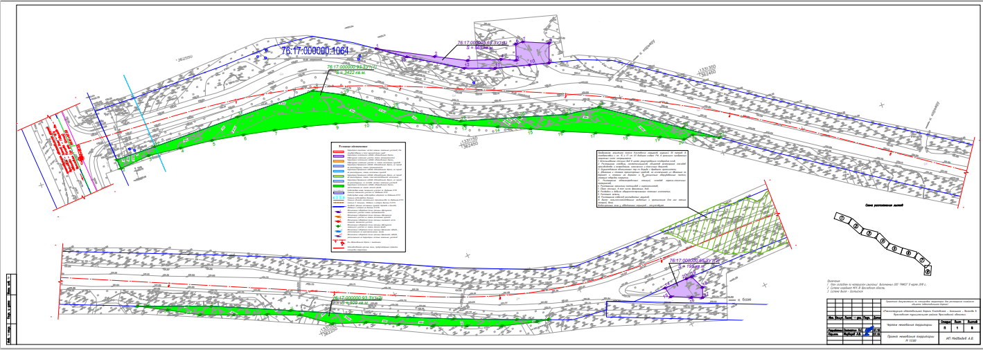

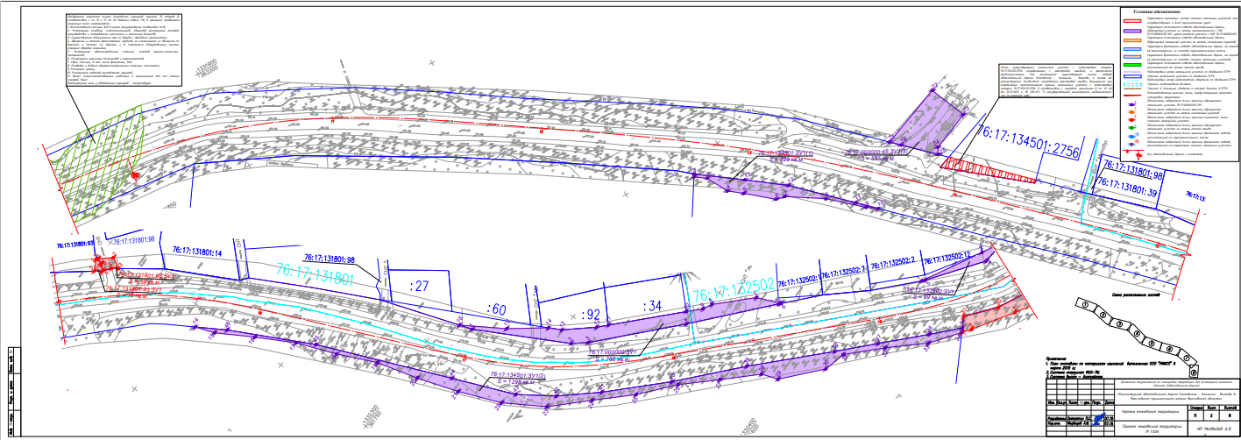

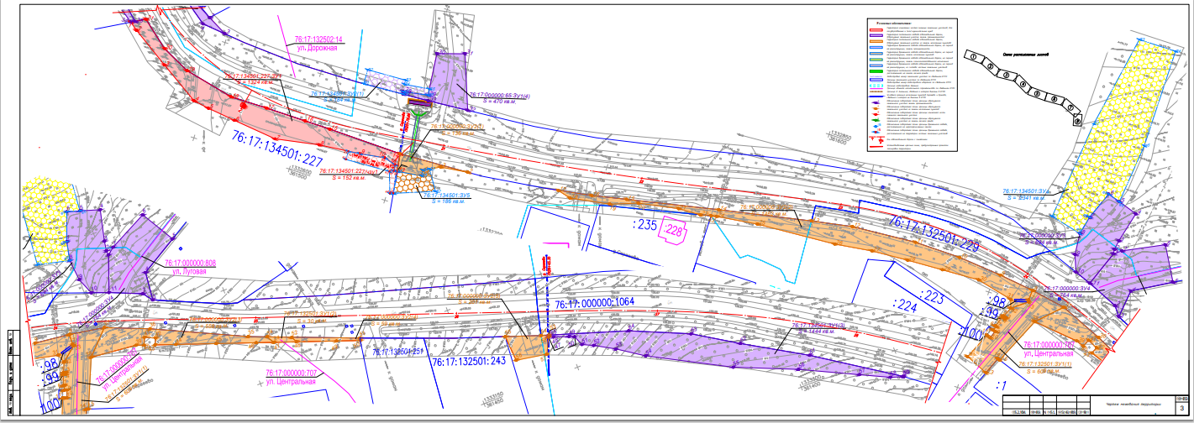

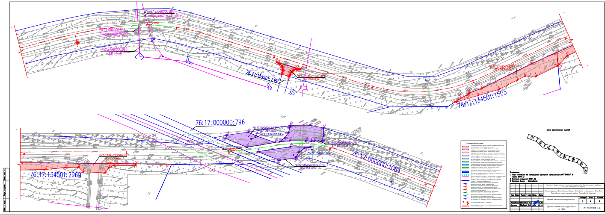

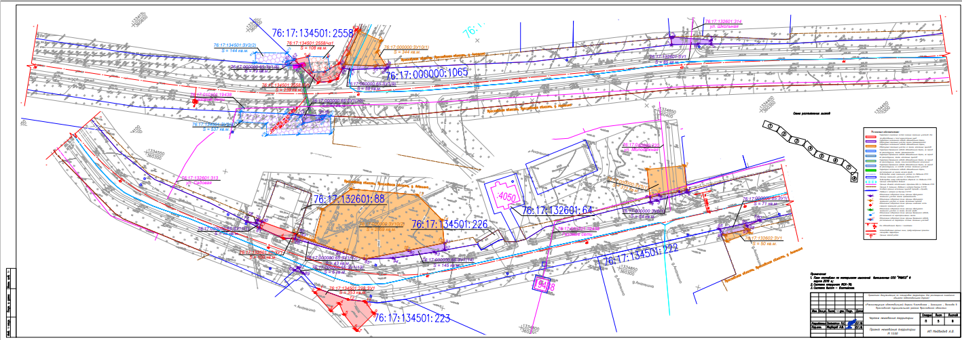

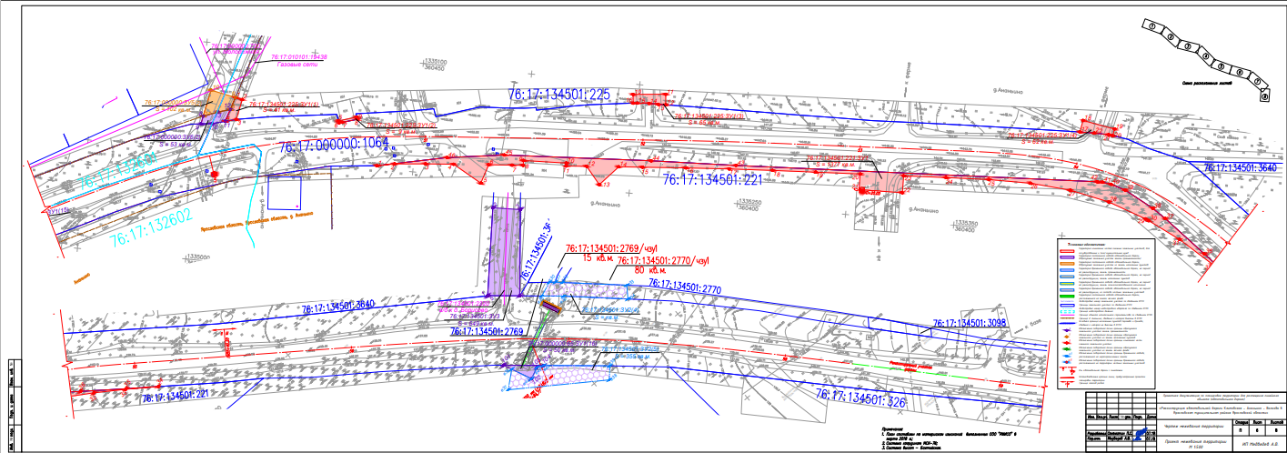

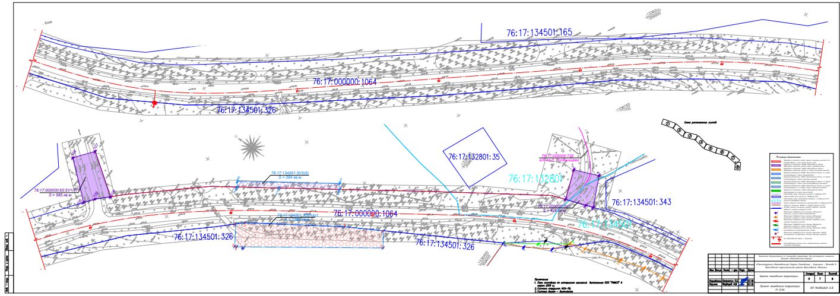

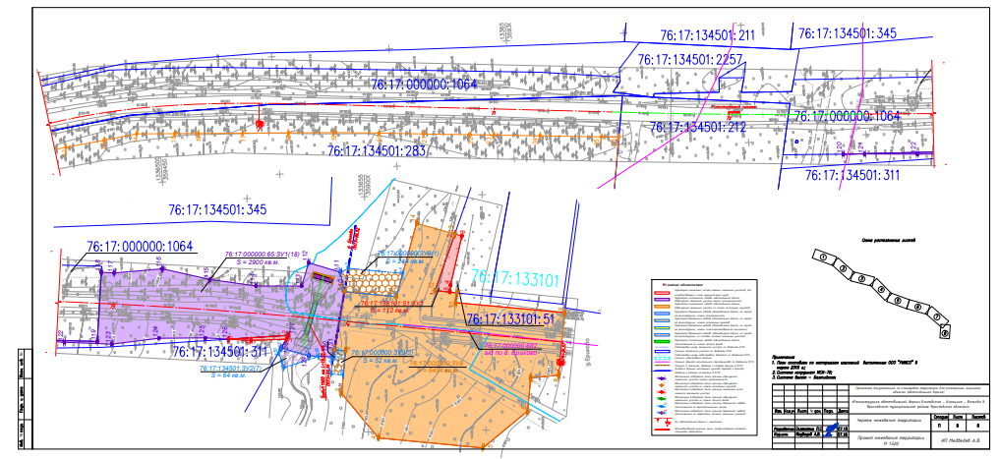

Введение
Документация по планировке территории линейного объекта выполнена на основании постановления Администрации Ярославского муниципального района от 12.07.2018 № 1569 «О подготовке проекта планировки и проекта межевания территории линейного объекта (автомобильная дорога) «Реконструкция автомобильной дороги Климовское – Ананьино - Волково в Ярославском муниципальном районе Ярославской области», в соответствии с техническим заданием на разработку проектной документации по планировке территории.
В соответствии с п. 1 ст. 45 Градостроительного кодекса РФ решение о подготовке документации по планировке территории принимают уполномоченные органы местного самоуправления муниципального района.
При разработке проекта планировки территории использованы следующие нормативные документы:
- Градостроительный кодекс Российской Федерации;
- Земельный кодекс Российской Федерации;
- Федеральный закон от 06 октября 2003 года № 131-ФЗ «Об общих принципах организации местного самоуправления в Российской Федерации»;
- Федеральный закон от 08 ноября 2007 года № 257-ФЗ «Об автомобильных дорогах и о дорожной деятельности в Российской Федерации и о внесении изменений в отдельные законодательные акты Российской Федерации»;
- генеральный план Кузнечихинского СП;
- правила землепользования и застройки Кузнечихинского СП;
- постановление Правительства РФ от 12 мая 2017 г. № 564 «Об утверждении Положения о составе и содержании проектов планировки территории, предусматривающих размещение одного или нескольких линейных объектов»;
- постановление Правительства РФ от 2 сентября 2009 г. № 717 «О нормах отвода земель для размещения автомобильных дорог и (или) объектов дорожного сервиса»;
- СНиП 2.07.01-89* «Градостроительство. Планировка и застройка городских и сельских поселений»;
- СП 34.13330.2012 «СНиП 2.05.02-85*. Автомобильные дороги».
Заказчик – ГКУ ЯО "Ярдорслужба".
Генеральная проектная организация – ООО «РИИСО» (г. Москва).
В качестве топографических материалов использована топографическая съемка М 1:500.
В соответствии со статьей 43 Градостроительного кодекса РФ подготовка проекта межевания территории осуществляется в составе проекта планировки территорий или в виде отдельного документа.
При подготовке проекта межевания территории определение местоположения границ образуемых и изменяемых земельных участков осуществляется в соответствии с градостроительными регламентами и нормами отвода земельных участков для конкретных видов деятельности, установленными в соответствии с федеральными законами, техническими регламентами.
Проект межевания территории, предназначенный для размещения линейных объектов транспортной инфраструктуры федерального значения, регионального значения или местного значения, включает в себя чертежи межевания территории, на которых отображаются границы существующих и (или) подлежащих образованию земельных участков, в том числе предполагаемых к изъятию для государственных или муниципальных нужд, для размещения таких объектов.
В проекте межевания территории также должны быть указаны:
1) площадь образуемых и изменяемых земельных участков, и их частей;
2) образуемые земельные участки, которые после образования будут относиться к территориям общего пользования или имуществу общего пользования;
3) вид разрешенного использования образуемых земельных участков в соответствии с проектом планировки территории.
Настоящий проект обеспечивает равные права и возможности правообладателей земельных участков в соответствии с действующим законодательством. Сформированные границы земельных участков позволяют обеспечить необходимые требования по содержанию и обслуживанию объектов промышленной застройки в условиях сложившейся планировочной структуры территории проектирования.

1. Исходные материалы, используемые в проекте межевания территории
Подготовка проекта межевания территории осуществлялась с учетом материалов и результатов инженерно-геодезических изысканий, выполненных ООО "Расчет инженерных и искусственных сооружений" в марте 2018 г.
При разработке проекта межевания использовались материалы:
- Генеральный план Карабихского сельского поселения;
- Правила землепользования и застройки Карабихского сельского поселения;
- Проектная документация (проект полосы отвода, технологические и конструктивные решения линейного объекта, проект организации строительства) по объекту "Реконструкция автомобильной дороги Климовское – Ананьино – Волково в Ярославском муниципальном районе Ярославской области", выполненная ООО «РИИСО» в 2018 г.;
- Сведения ЕГРН о земельных участках, границы которых установлены в соответствии с требованиями земельного законодательства.
Определен перечень кадастровых кварталов, в границах которых расположены образуемые земельные участки для реконструкции мостового перехода и подходов к нему, получены сведения ЕГРН на каждый квартал в виде кадастрового плана территории. Результаты приведены в таблицах №1.
Таблица №1 – Перечень кадастровых кварталов, в границах которых расположена зона размещения линейного объекта
№ п/п | Номер кадастрового квартала | Реквизиты кадастрового плана территории
1 | 76:17:144401 | № 76/ИСХ/2018-363372 выдан 12.09.2018 г. филиалом ФГБУ "ФКП Росреестра" по Ярославской области
2 | 76:17:132502 | № 76/ИСХ/2018-366521 выдан 14.09.2018 г. филиалом ФГБУ "ФКП Росреестра" по Ярославской области
3 | 76:17:131801 | № 76/ИСХ/2018-366526 выдан 14.09.2018 г. филиалом ФГБУ "ФКП Росреестра" по Ярославской области
4 | 76:17:132601 | № 76/ИСХ/2018-366527 выдан 14.09.2018 г. филиалом ФГБУ "ФКП Росреестра" по Ярославской области
5 | 76:17:134501 | № 76/ИСХ/2018-366529 выдан 14.09.2018 г. филиалом ФГБУ "ФКП Росреестра" по Ярославской области
6 | 76:17:132602 | № 76/ИСХ/2018-366532 выдан 14.09.2018 г. филиалом ФГБУ "ФКП Росреестра" по Ярославской области
7 | 76:17:132501 | № 76/ИСХ/2018-366533 выдан 14.09.2018 г. филиалом ФГБУ "ФКП Росреестра" по Ярославской области
8 | 76:17:132801 | № 76/ИСХ/2018-366535 выдан 14.09.2018 г. филиалом ФГБУ "ФКП Росреестра" по Ярославской области
9 | 76:17:133101 | № 76/ИСХ/2018-366538 выдан 14.09.2018 г. филиалом ФГБУ "ФКП Росреестра" по Ярославской области
Территория реконструируемой автомобильной дороги, проходит по территории населенных пунктов Сергеево, Ананьино и Ерихово в Карабихском сельском поселении Ярославской области. В сведениях ЕГРН, согласно заказанным кадастровым планам территории, содержаться сведения только о координатах поворотных точек границ д. Ананьино. Границы населенных пунктов Сергеево и Ерихово, были определены картографическим методом, на основании карты границ населенных пунктов генерального плана Карибихского сельского поселения Ярославского района.

1.1 Опорно-межевая сеть на территории проектирования
На территории проектирования существует установленная система геодезической сети для определения координат точек земной поверхности с использованием спутниковых систем. Система координат – СК МСК-76. Система высот Балтийская.

2. Пересечение границ образуемых участков с границами муниципальных сооружений (автомобильных дорог)
Границы проектируемых земельных участков, образующих постоянную полосу отвода автомобильной дороги Климовское – Ананьино – Волково, пересекают границы сооружений автомобильного транспорта (автомобильные дороги), находящиеся в муниципальной собственности, с кадастровыми номерами:
- 76:17:134501:2320 (автомобильная дорога от а/д "Климовское-Ананьино-Волково" - д. Борисово), 76:17:000000:720 (ул. Молодежная в д. Ананьино), 76:17:132601:313 (ул. Садовая в д. Ананьино), 76:17:132601:314 (ул. Школьная в д. Ананьино), 76:17:000000:707 (ул. Центральная в д. Сергеево), 76:17:000000:808 (ул. Луговая в д. Сергеево), 76:17:000000:725 (автомобильная дорога в д. Голенищево), 76:17:000000:682 (автомобильная дорога в д. Ерихово).
Пересечение границ контуров данных автомобильных дорог и границ проектируемого земельного участка, предназначенного для реконструкции автомобильной дороги Климовское – Ананьино – Волково, обусловлено обязательным устройством примыканий (в пределах радиусов кривых и более) реконструируемой автомобильной дороги, в соответствии с СП 34.13330.2012 Автомобильные дороги. Условной начальной точкой же автомобильных дорог, согласно ст. 9 Федерального закона от 08 ноября 2007 года № 257-ФЗ "Об автомобильных дорогах и о дорожной деятельности в РФ", принято считать пересечение автомобильных дорог, т.е. примыкание к обочине автомобильной дороги. Таким образом, вышеуказанные пересечение границ муниципальных объектов и границ проектируемых земельных участков, - неизбежно при реконструкции автомобильной дороги Климовское - Ананьино - Волково. Поэтому, при предоставлении в собственность и (или) постоянное (бессрочное) пользование образуемых земельных участков, будут нарушены нормы ст. 3.1 Федерального закона от 25 октября 2001 года № 137-ФЗ "О введении в действие Земельного кодекса РФ", касающиеся разграничения государственной и муниципальной форм собственности на землю. Таким образом, проектом предусмотрено образование отдельных земельных участков, расположенных под муниципальными объектами капитального строительства, согласно таблице 2.
Таблица №2 – Экспликация образуемых земельных участков, расположенных под муниципальными сооружениями
№ п/п | Условный номер земельного участка | Адрес (местоположение) земельного участка |  | Категория земель | Разрешенного использования | Площ. по проекту, кв. м
Постоянный отвод автомобильной дороги
2 | 76:17:000000:ЗУ3 | Российская Федерация, Ярославская область, Ярославский район | Земли промышленности, энергетики, транспорта, связи, радиовещания, телевидения, информатики, земли для обеспечения космической деятельности, земли обороны, безопасности и земли иного специального назначения |  | Для реконструкции автомобильной дороги Климовское – Ананьино – Волково | 1457
3 | 76:17:132501:ЗУ1 | Российская Федерация, Ярославская область, Ярославский район,  д. Сергеево | Земли населенных пунктов |  | Для реконструкции автомобильной дороги Климовское – Ананьино – Волково | 639
4 | 76:17:132601:ЗУ1 | Российская Федерация, Ярославская область, Ярославский район | Земли промышленности, энергетики, транспорта, связи, радиовещания, телевидения, информатики, земли для обеспечения космической деятельности, земли обороны, безопасности и земли иного специального назначения |  | Для реконструкции автомобильной дороги Климовское – Ананьино – Волково | 85
5 | 76:17:000000:ЗУ5 | Российская Федерация, Ярославская область, Ярославский район,  д. Ананьино | Земли населенных пунктов |  | Для реконструкции автомобильной дороги Климовское – Ананьино – Волково | 474
6 | 76:17:000000:ЗУ6 | Российская Федерация, Ярославская область, Ярославский район | Земли промышленности, энергетики, транспорта, связи, радиовещания, телевидения, информатики, земли для обеспечения космической деятельности, земли обороны, безопасности и земли иного специального назначения |  | Для реконструкции автомобильной дороги Климовское – Ананьино – Волково | 107
7 | 76:17:134501:ЗУ3 | Российская Федерация, Ярославская область, Ярославский район | Земли промышленности, энергетики, транспорта, связи, радиовещания, телевидения, информатики, земли для обеспечения космической деятельности, земли обороны, безопасности и земли иного специального назначения |  | Для реконструкции автомобильной дороги Климовское – Ананьино – Волково | 549
8 | 76:17:000000:ЗУ7 | Российская Федерация, Ярославская область, Ярославский район | Земли промышленности, энергетики, транспорта, связи, радиовещания, телевидения, информатики, земли для обеспечения космической деятельности, земли обороны, безопасности и земли иного специального назначения |  | Для реконструкции автомобильной дороги Климовское – Ананьино – Волково | 428
9 | 76:17:000000:ЗУ8 | Российская Федерация, Ярославская область, Ярославский район, д. Ерихиво | Земли населенных пунктов |  | Для реконструкции автомобильной дороги Климовское – Ананьино – Волково | 5454
Однако, проектными решениями, на значительной части территории (ориентировочно 68 м.) автомобильной дороги в д. Ерихово с кадастровым номером 76:17:000000:682, принято устройство разворотной площадки автомобильного транспорта с размещением остановочного павильона. Также планируется реконструкция примыкания ул. Луговая с К№ 76:17:000000:808, ориентировочной протяженностью 36 метров. В целях эксплуатации и надлежащего обслуживания данных участков примыкающих автомобильных дорог, проектом межевания территория предлагается разделить вышеуказанные сооружение с К№ 76:17:000000:682 и 76:17:000000:808, на два обособленных объекта капитального строительства, расположенных в пределах образуемых земельных участков с К№ 76:17:000000:ЗУ4 и 76:17:000000:ЗУ8
Данный раздел сооружений не является по смыслу реконструкцией в соответствии со ст. 1 ГК РФ, и не требует разрешения на ввод в эксплуатацию реконструируемого объекта. Необходим для надлежащего обслуживания проектируемой площадки и примыкания, в целях соблюдения разграничения прав собственности на землю в соответствии с Федеральным законом от 25 октября 2001 года № 137-ФЗ "О введении в действие Земельного кодекса РФ".

3. Формирование земельных участков постоянной полосы отвода реконструируемого линейного объекта
Полосе отвода автомобильной дороги Климовское – Ананьино – Волково, соответствует земельные участки с К№ 76:17:132501:229, 76:17:000000:1065, 76:17:000000:1064, и 76:17:000000:65, находящиеся в собственности Ярославской области. Местоположение границ земельных участков с кадастровыми номерами 76:17:000000:1064, 76:17:132501:229, 76:17:000000:1065 определено в соответствии с земельным законодательством, и сведениях о них внесены в ЕГРН. Сведения о местоположении границ земельного участка с К№ 76:17:000000:65, в ЕГРН – отсутствуют.
Поэтому, учитывая, что проектными решениями принято устройство новых откосов дороги и её кюветов, которое влечет за собой увеличение площади полосы отвода, границы дополнительного земельного участка, необходимого для размещения полосы отвода автомобильной дороги, и реконструкции автомобильной дороги, устанавливаются в порядке образования нового земельного участка путем раздела исходного с К№ 76:17:000000:65, с сохранением его в измененных границах.
Характеристики земельного участка:
Условный номер: 76:17:000000:65:ЗУ1;
Категория земель: Земли промышленности, энергетики, транспорта, связи, радиовещания, телевидения, информатики, земли для обеспечения космической деятельности, земли обороны, безопасности и земли иного специального назначения;
Разрешенное использование: Для эксплуатации и обслуживания автомобильных дорог;
Местоположение: Ярославская область, Ярославский район, с/с Телегинский, автодорога Климовское – Ананьино – Волково;
Площадь: 6 963 кв.м.
На основании сведений ЕГРН, а также информации из государственного лесного реестра, лесоустроительных планшетов, планов лесных насаждений и карт-схем Ярославского лесничества, многоконтурный участок площадью 4 351 кв.м. расположен в лесном квартале 72, лесотаксационных выделах 2,3,4,6 Яковлевского участкового лесничества ГКУ ЯО "Ярославское лесничество", которому присвоен кадастровый номер 76:17:000000:93, и границы которого не установлены в соответствии с действующим законодательством.
В соответствии со ст. 105 Лесного кодекса РФ запрещено размещение объектов капитального строительства в лесопарковой зоне защитных лесов. Лесопарковые зоны и зеленые зоны устанавливаются в целях организации отдыха населения, сохранения санитарно-гигиенической, оздоровительной и эстетической ценности природных ландшафтов. В связи с тем, что реконструкция дороги предполагает сплошную рубку лесных насаждений на данном лесном участке и, соответственно, отнесение его к категории - нелесные земли, требуется изменение границ лесопарковой зоны и отнесение указанного участка к эксплуатационным лесам.
Изменение границ лесопарковых зон осуществляется в соответствии с постановлением Правительства РФ от 14 декабря 2009 г. № 1007 "Об утверждении положения об определении функциональных зон в лесопарковых зонах, площади и границ лесопарковых зон, зеленых зон".
В связи с этим, в соответствии с проектом межевания территория, образование земельного участка необходимого для реконструкции автомобильной дороги Климовское – Ананьино – Волково из состава земель лесного фонда, предусматривается посредством образования нового земельного участка путем раздела исходного с К№ 76:17:000000:93, с сохранением его в измененных границах, а также
Характеристики земельного участка:
Условный номер: 76:17:000000:93:ЗУ1;
Категория земель: Земли лесного фонда;
Разрешенное использование: Использование, охрана, защита и воспроизводство лесов;
Местоположение: Ярославская область, Ярославский район, ГУЯО "Ярославское лесничество";
Площадь: 4 351 кв.м.
Остальные образуемые земельные участки, постоянной полосы отвода автомобильной дороги, необходимые для её реконструкции, в соответствии со сведениями ЕГРН, генеральным планом Карабихского сельского поселения, а также руководствуясь Федеральным законом от 3 августа 2018 года № 341-ФЗ "О внесении изменений в Земельный кодекс Российской Федерации и отдельные законодательные акты Российской Федерации в части упрощения размещения линейных объектов" (ст. 11) настоящим проектом межевания территории отнесены к землям промышленности, энергетики, транспорта, связи и т.д., или населенных пунктов д. Сергеево, Ананьино и Ерихово.
Характеристики образуемых земельных участков постоянной полосы отвода автомобильной дороги, необходимых для её реконструкции, приведены в таблице 3.
Таблица №3 – Экспликация образуемых земельных участков из неразграниченных земель, в соответствии с проектом межевания территории
№ п/п | Условный номер земельного участка | Адрес (местоположение) земельного участка |  | Категория земель | Разрешенного использования | Площ. по проекту, кв. м
Постоянный отвод автомобильной дороги
1 | 76:17:000000:65:ЗУ1 | Ярославская область, Ярославский район, с/с Телегинский, автодорога Климовское – Ананьино – Волково | Земли промышленности, энергетики, транспорта, связи, радиовещания, телевидения, информатики, земли для обеспечения космической деятельности, земли обороны, безопасности и земли иного специального назначения |  | Для эксплуатации и обслуживания автомобильных дорог | 6 963
2 | 76:17:000000:93:ЗУ1 | Ярославская область, Ярославский район, ГУЯО "Ярославское лесничество" | Земли лесного фонда |  | Использование, охрана, защита и воспроизводство лесов | 4 351
3 | 76:17:134501:ЗУ1 | Российская Федерация,  Ярославская область, Ярославский район, автодорога Климовское – Ананьино – Волково | Земли промышленности, энергетики, транспорта, связи, радиовещания, телевидения, информатики, земли для обеспечения космической деятельности, земли обороны, безопасности и земли иного специального назначения |  | Для реконструкции автомобильной дороги Климовское – Ананьино – Волково | 3 071
4 | 76:17:000000:ЗУ1 | Российская Федерация, Ярославская область, Ярославский район, автодорога Климовское – Ананьино – Волково | Земли промышленности, энергетики, транспорта, связи, радиовещания, телевидения, информатики, земли для обеспечения космической деятельности, земли обороны, безопасности и земли иного специального назначения |  | Для реконструкции автомобильной дороги Климовское – Ананьино – Волково | 768
5 | 76:17:132502:ЗУ1 | Российская Федерация, Ярославская область, Ярославский район, автодорога Климовское – Ананьино – Волково | Земли промышленности, энергетики, транспорта, связи, радиовещания, телевидения, информатики, земли для обеспечения космической деятельности, земли обороны, безопасности и земли иного специального назначения |  | Для реконструкции автомобильной дороги Климовское – Ананьино – Волково | 99
6 | 76:17:000000:ЗУ2 | Российская Федерация, Ярославская область, Ярославский район, д. Сергеево | Земли населенных пунктов |  | Для реконструкции автомобильной дороги Климовское – Ананьино – Волково | 2 416
7 | 76:17:000000:ЗУ10 | Российская Федерация, Ярославская область, Ярославский район, д. Ананьино | Земли населенных пунктов |  | Для реконструкции автомобильной дороги Климовское – Ананьино – Волково | 2 903
8 | 76:17:132602:ЗУ1 | Российская Федерация, Ярославская область, Ярославский район, д. Ананьино | Земли населенных пунктов |  | Для реконструкции автомобильной дороги Климовское – Ананьино – Волково | 50
Также проектом предусмотрено изъятие земельных участков для государственных и (или) муниципальных нужд в соответствии со ст. 56 Земельного кодекса, необходимых для реконструкции автомобильной дороги и предназначенных для постоянной полосы отвода дороги Климовское – Ананьино – Волково.
Таблица №4 - Экспликация изымаемых земельных участков для государственных или муниципальных нужд
№ п/п | Кадастровый номер земельного участка | Адрес (местоположение) земельного участка | Категория земель | Разрешенного использования | Правообладатель вид права | Площ.изымаемой части, кв. м
Постоянный отвод автомобильной дороги
1 | 76:17:132601:88 | Ярославская область, Ярославский район,  Телегинский с/с, в районе д. Ананьино, ул. Молодежная,д. 1-а | Земли сельскохозяйственного назначения | Для обслуживания и эксплуатации здания конторы | ПСК "Дружба", Собственность, № 76-76-01/278/2006-101 от 19.12.2006 | 100
2 | 76:17:134501:221 | Ярославская область, Ярославский район,  Телегинский с/с, восточнее д. Ананьино | Земли сельскохозяйственного назначения | Для сельскохозяйственного использования (производственный центр) | ПСК "Дружба", Собственность, № 76-76-01/278/2006-109 от 20.12.2006 | 1377
3 | 76:17:134501:223 | Ярославская область, Ярославский район,  Телегинский с/с, южнее д. Ананьино | Земли сельскохозяйственного назначения | Для обслуживания и эксплуатации производственного центра | ПСК "Дружба", Собственность, № 76-76-01/276/2006-236 от 19.12.2006 | 353
4 | 76:17:134501:225 | Ярославская область, Ярославский район,  Телегинский с/с, восточнее д. Ананьино | Земли сельскохозяйственного назначения | Для сельскохозяйственного использования (животноводческий центр) | ПСК "Дружба", Собственность, № 76-76-01/278/2006-108 от 20.12.2006 | 177
5 | 76:17:134501:2558 | Ярославская область, Ярославский район,  Телегинский с/с, от д. Ананьино, вокруг д. Подолино, вокруг д. Сергеево | Земли сельскохозяйственного назначения | Для сельскохозяйственного использования | ООО "Поповское", Собственность, № 76-76/023-76/024/004/2015-611/1 от 12.02.2015 | 239
6 | 76:17:134501:2969 | Ярославская область, Ярославский район,  д. Сергеево | Земли населенных пунктов | Для комплексного освоения земельного участка в целях жилищного строительства | Золотарев Геннадий Викторович, Собственность, №76:17:134501:2969-76/023/2018-2 от 28.08.2018 | 723
7 | 76:17:134501:227 | Ярославская область, Ярославский район,  Телегинский с/с, в районе д. Сергеево | Земли сельскохозяйственного назначения | Для сельскохозяйственного использования (животноводческий комплекс) | ПСК "Дружба", Собственность, № 76-76-01/278/2006-106 от 19.12.2006 | 1324
8 | 76:17:131801:93 | Ярославская область, Ярославский район,  Телегинский с/с, СНТ "Автобусник-1", участок 7 | Земли сельскохозяйственного назначения | Для садоводства | Смирнов Андрей Борисович, Собственность, № 76-76-01/035/2009-416 от 23.11.2009 | 16
9 | 76:17:131801:98 | Ярославская область, Ярославский район,  Телегинский с/с, СНТ "Автобусник-1" | Земли сельскохозяйственного назначения | Для садоводства | СНТ-товарищество  "Автобусник-1", Собственность, № 76-76-24/078/2011-335 от 19.12.2011 | 39
10 | 76:17:134501:735 | Ярославская область, Ярославский район,  Телегинский с/с | Земли промышленности, энергетики, транспорта, связи, радиовещания, телевидения, информатики, земли для обеспечения космической деятельности, земли обороны, безопасности и земли иного специального назначения | Для эксплуатации магистрального нефтепродуктопровода"Кстово-Ярославль-Кириши-Приморск" | Аренда, ООО "Балттранснефтепродукт", | 103
11 | 76:17:134501:1503 | Ярославская область, Ярославский район,  Телегинский с/с, от д. Ананьино, вокруг д. Подолино, вокруг д. Сергеево | Земли населенных пунктов | Для комплексного освоения земельного участка в целях жилищного строительства | ПСК "Дружба", Собственность, № 76-76-24/077/2012-089 от 16.01.2013 | 885
12 | 76:17:134501:311 | Ярославская область, Ярославский район,  Телегинский с/о, в 900 метрах северо-западнее д. Ерихово | Земли сельскохозяйственного назначения | Для сельскохозяйственного использования | Блинов Андрей Анатольевич, Собственность, № 76-76-01/211/2009-326 от 08.12.2009 г  Договор аренды земельного участка от 15.06.2016 ОАО "Славнефть-Ярославнефтеоргсинтез" | 27
13 | 76:17:133101:51 | Ярославская область, Ярославский район,  Телегинский с/о, д. Ерихово | Земли населенных пунктов | Для ведения личного подсобного хозяйства | Временный участок, поставлен на кадастровый учет – 21.06.2013 | 112
Также проектом межевания территории предусматривается исправление реестровой ошибки, допущенной при описании местоположения координат смежного с автомобильной дорогой земельного участка с К№ 76:17:134501:283. Вывод, о наличии реестровой ошибки в неверном описании границ участка, можно сделать из результатов топографической съемки выполненной ООО «РИИСО» и сведений ЕГРН относительно данной территории. Графические материалы проекта, относительно земельного участка 76:17:134501:283, представлены на листе 7-8 проекта межевании территории. Границы земельного участка 76:17:134501:283, предназначенного для крестьянского (фермерского) хозяйства, расположены на территории существующих откосов, обочины и асфальтном покрытии автомобильной дороги Климовское – Ананьино – Волково. Фактической границей земельного участка сельскохозяйственного назначения 76:17:134501:283 является межа пахотных земель, расположенная вдоль существующего откоса автомобильной дороги.
Автомобильная дорога Климовское – Ананьино – Волково, является государственной собственностью, о чем в Едином государственном реестре прав на недвижимое имущество и сделок с ним 03.02.2011 г. сделана запись регистрации № 76-76-24/024/2011-193. Год постройки автомобильной дороги – 1990. Таким образом, есть все основания полагать о наличии реестровой ошибки, заключающийся в неверном описании местоположения границ земельного участка 76:17:134501:283, и как следствии повлекшее за собой наложение границ участка на территорию существующей автомобильной дороги, и увеличении площади участка, за счет площади постоянной полосы отвода автомобильной дороги. В связи с этим, изъятию часть земельного участка с К№ 76:17:134501:283, не подлежит так как фактически является собственностью Ярославской области.
Данные выводы, также были основаны на основании решения Ярославского районного суда Ярославской области (Дело № 2- 986/13) от 12.12.2013, вступившее в законную силу 14.01.2014. В соответствии с этим решением общая граница между участком сельскохозяйственного назначения с К№ 76:17:134501:283 и участком полосы отвода автодороги с К№ 76:17:000000:65, устанавливается в соответствии со следующими координатами:
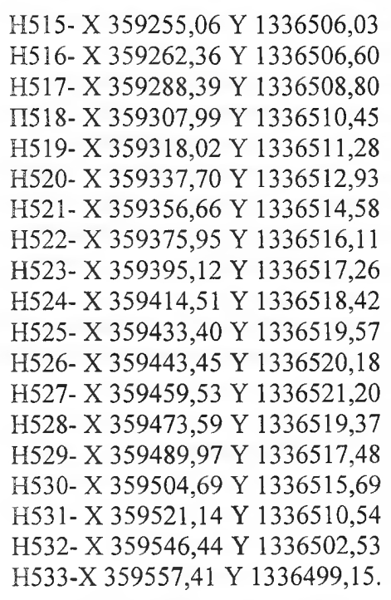
Данным координатам, соответствуют точки 8-26 исправляемого участка 76:17:134501:283, указанные на листах 7-8 графической части проекта, а также в приложении.
В соответствии с порядком ведения государственного кадастрового учета, заключающимся в невозможности пересечений границ земельных участков, для того что бы установить границы участка 76:17:134501:283, по вышеуказанным координатам, к исправлению также предлагается земельный участок постоянной полосы отвода автомобильной дороги Климовское – Ананьино – Волково с кадастровым номером 76:17:000000:1064. Данные изменения касаются только координат двух поворотных точек, без изменений общей площади земельного участка (лист 7 графической части). Таким образом, характеристики изменяемых участков, в соответствии с проектом межевания территории, приведены в таблице 5.
Таблица №5 - Экспликация исправляемых земельных участков
№ п/п | Кадастровый номер земельного участка | Адрес (местоположение) земельного участка | Категория земель | Разрешенного использования | Правообладатель вид права | Площ. кв. м
1 | 76:17:134501:283 | Ярославская область, Ярославский район,  Телегинский с/с | Земли сельскохозяйственного назначения | Для крестьянского (фермерского) хозяйства | Романычев Александр Витальевич Собственность, № 76-76-01/263/2008-227 от 26.12.2008 | 45039
2 | 76:17:000000:1064 | Ярославская область, Ярославский район,  Телегинский с/о, автодорога Климовское – Ананьино - Волково | Земли промышленности, энергетики, транспорта, связи, радиовещания, телевидения, информатики, земли для обеспечения космической деятельности, земли обороны, безопасности и земли иного специального назначения | Для эксплуатации и обслуживания автомобильных дорог | Ярославская область, Собственность, № 76-76/023-76/024/003/2016-455/1 от 18.02.2016 г.  ГКУ ЯО "Ярдорслужба", Постоянное (бессрочное) пользование, № 76:17:21/2002-7 от 18.02.2016 г. | 180752

4. Формирование земельных участков временной полосы отвода, необходимой на период реконструкции линейного сооружения
На период реконструкции автомобильной дороги, необходимо использование дополнительного отвода земельных участков, без их предоставления. Данный отвод предназначен для временного отвала грунта, размещения строительной площадки и бытового городка, стоянки специальной строительной техники, устройства водопропускных труб. В соответствии с проектом межевания, руководствуясь ст. 11 Федерального закона от 3 августа 2018 года № 341-ФЗ "О внесении изменений в Земельный кодекс Российской Федерации и отдельные законодательные акты Российской Федерации в части упрощения размещения линейных объектов", а также нормами отвода земель для размещения автомобильных дорог и (или) объектов дорожного сервиса», установленные постановлением Правительства РФ от 02 сентября 2009 г. № 717, предусматривающие минимальную ширину полосы отвода автомобильной категории IV категории, размером 35 метров, временный отвод земельного участка, расположенный на неразграниченных землях вне населенных пунктов, вдоль реконструируемой автомобильной дороги отнесен к землям промышленности, энергетики, транспорта, связи и т.д. Отдельный земельный участок, предназначенный для размещения бытового городка, согласно карте функциональных зон Генерального плана Карабихского сельского поселения, отнесен к землям сельскохозяйственного назначения.
Таблица №6 – Экспликация земель фактического землепользования на период реконструкции
№ п/п | Условный номер земельного участка | Адрес (местоположение) земельного участка | Категория земель | Разрешенного использования | Площадь по проекту, кв. м
Временный отвод автомобильной дороги
1 | 76:17:134501:ЗУ2 | Российская Федерация, Ярославская область, Ярославский район, автодорога Климовское – Ананьино – Волково | Земли промышленности, энергетики, транспорта, связи, радиовещания, телевидения, информатики, земли для обеспечения космической деятельности, земли обороны, безопасности и земли иного специального назначения | Для реконструкции автомобильной дороги Климовское – Ананьино – Волково | 1814
2 | 76:17:000000:ЗУ9 | Российская Федерация, Ярославская область, Ярославский район, д. Ерихово | Земли населенных пунктов | Для реконструкции автомобильной дороги Климовское – Ананьино – Волково | 296
3 | 76:17:134501:ЗУ4 | Российская Федерация, Ярославская область, Ярославский район | Земли сельскохозяйственного назначения | Для размещения бытового городка | 2341
4 | 76:17:134501:ЗУ5 | Российская Федерация, Ярославская область, Ярославский район, д. Сергеево | Земли населенных пунктов | Для реконструкции автомобильной дороги Климовское – Ананьино – Волково | 186
Временный отвод автомобильной дороги также частично располагается на территории частных земельных участков. Занятие данных частей носит временный характер, и происходит по согласованию с собственниками данных земельных участков, путем установления публичного сервитута на период реконструкции автомобильной дороги. Если в результате временного занятия частей земельных участков, собственник участка понес убытки, связанные с нарушением плодородного слоя почвы, невыполнением обязательств перед третьими лицами или упущенной выгоды, он вправе требовать соразмерной компенсации. Список участков, попадающих во временный отвод автомобильной дороги, приведен в таблице №7.

Таблица №7 – Экспликация частей земельных участков фактического землепользования на период реконструкции
№ п/п | Кадастровый номер земельного участка | Адрес (местоположение) земельного участка | Категория земель | Разрешенного использования | Правообладатель вид права | Пло  щадь изымаемой части, кв. м
Временный отвод автомобильной дороги
1 | 76:17:134501:227/чз1 | Ярославская область, Ярославский район,  Телегинский с/с, в районе д. Сергеево | Земли сельскохозяйственного назначения | Для сельскохозяйственного использования (животноводческий комплекс) | ПСК "Дружба", Собственность, № 76-76-01/278/2006-106 от 19.12.2006 | 152
2 | 76:17:134501:2558/чзу1 | Ярославская область, Ярославский район,  Телегинский с/с, от д. Ананьино, вокруг д. Подолино, вокруг д. Сергеево | Земли сельскохозяйственного назначения | Для сельскохозяйственного использования | ООО "Поповское", Собственность, № 76-76/023-76/024/004/2015-611/1 от 12.02.2015 | 108
3 | 76:17:134501:326/чзу1 | Ярославская область, Ярославский район,  западнее д. Голенищево | Земли сельскохозяйственного назначения | Для сельскохозяйственного использования | ПСК "Дружба",  Собственность, № 76-76-24/077/2012-098 от 16.01.2013 г. | 1595

5. Рекомендации по порядку установления границ на местности
В соответствии со статьей 43 Градостроительного кодекса РФ подготовка проекта межевания территории осуществляется в составе проекта планировки территорий или в виде отдельного документа.
Так как, земельные участки, предназначенные для размещения полос отвода автомобильных дорог, являются участками общего пользования, то закрепление границ на местности – не требуется.

6. Технико-экономические показатели
Таблица №8 - Основные технико-экономические показатели
№ п/п | Наименование показателя | Единица измерения | Современное состояние | Расчетный срок
1 | Площадь проектируемой территории | кв. м | 243218 | 243218
2 | Территория, подлежащая межеванию | кв. м | 29841 | 29841
3 | Территории, не подлежащие межеванию: | кв. м | 213377 | 213377
-сохраняемых, ранее созданных сформированных и зарегистрированных в ЕГРН земельных участков |  | кв. м | 208740 | 208740
- временный отвод |  | кв. м | 4637 | 4637
- водных поверхностей |  | кв. м | - | -

14

